t.c.
PAMUKKALE ünİversİtesİ
Fen bİlİmlerİ enstİtüsü
Jeoloji Mühendisliği Anabilim Dalı
GENEL JEOLOJİ BİLİM DALI
BULDAN (DENİZLİ) – SARIGÖL (MANİSA) ARASINDAKİ FAYLARIN DEPREMSELLİK BAKIMINDAN İNCELENMESİ
TEZSİZ YÜKSEK LİSANS
DÖNEM PROJESİ

MERVE AZ
DENİZLİ, Şubat - 2019
t.c.
PAMUKKALE üniversitesi
Fen bilimleri enstitüsü
Jeoloji Mühendisliği Anabilim Dalı
GENEL JEOLOJİ BİLİM DALI
BULDAN (DENİZLİ) – SARIGÖL (MANİSA) ARASINDAKİ FAYLARIN DEPREMSELLİK BAKIMINDAN İNCELENMESİ
TEZSİZ YÜKSEK LİSANS
DÖNEM PROJESİ
MERVE AZ
DENİZLİ, Şubat - 2019

KABUL VE ONAY SAYFASI

MERVE AZ tarafından hazırlanan “BULDAN (DENİZLİ) – SARIGÖL (MANİSA) ARASINDAKİ FAYLARIN DEPREMSELLİK BAKIMINDAN İNCELENMESİ ” adlı tezsiz yüksek lisans dönem projesi danışmanlığımda hazırlanmış olup 04.02.2019 tarihinde son kontrolü yapılarak Pamukkale Üniversitesi Fen Bilimleri Enstitüsü Jeoloji Mühendisliği Anabilim Dalı Genel Jeoloji Bilim Dalı tezsiz yüksek lisans dönem projesi olarak kabul edilmiştir.

İmza
Danışman
Doç. Dr. Mete HANÇER

Pamukkale Üniversitesi Fen Bilimleri Enstitüsü Yönetim Kurulu’nun ……………. tarih ve ……………. sayılı kararıyla onaylanmıştır.
Prof. Dr. Uğur YÜCEL
Fen Bilimleri Enstitüsü Müdürü

Bu dönem projesinin tasarımı, hazırlanması, yürütülmesi, araştırmalarının yapılması ve bulgularının analizlerinde bilimsel etiğe ve akademik kurallara özenle riayet edildiğini; bu çalışmanın doğrudan birincil ürünü olmayan bulguların, verilerin ve materyallerin bilimsel etiğe uygun olarak kaynak gösterildiğini ve alıntı yapılan çalışmalara atfedildiğine beyan ederim.

MERVE AZ

ÖZET
buldan (denizli) – sarıgöl (manisa) arasındaki fayların depremsellik bakımından incelenmesi
dönem projesi
merve az
PAMUKKALE ÜNİVERSİTESİ FEN BİLİMLERİ ENSTİTÜSÜ
Jeoloji Mühendisliği Anabilim Dalı
(DANIŞMANI:doç. dr. mete hançer)
DENİZLİ, Şubat - 2019

Bu çalışmada Batı Anadolu genişleme Sistemi’nde bulunan Gediz Grabeni ile Büyük Menderes Grabeni’nin arasında yer alan Sarıgöl – Buldan arası ve yakın çevresinde tarihsel dönemden günümüze kadar meydana gelmiş depremler araştırılmış, fayların deprem davranışları ve çalışma alanındaki diri faylar incelenmiştir. Aktif tektonik açısından bunların jeolojik ve jeomorfolojik özellikleri araştırılarak ortaya konulmuştur. Batı Anadolu K-G yönünde genişleyen sismik yönden aktif bir kabuğa sahiptir. Bu genişleme kuvvetleri etkisinde şekil değiştiren Batı Anadolu üst kabuğu yaklaşık D-B uzanımlı grabenlerin sınırladığı normal faylarla kırılmıştır. Bu çöküntülerin en önemlilerinden biri Büyük Menderes Grabeni ve Alaşehir Grabenidir. İnceleme alanının yer aldığı Sarıgöl ve çevresini kapsayan Ege Çöküntü Sistemi, genel olarak D-B doğrultulu normal faylar ile sınırlandırılmış birçok bloktan meydana gelmektedir. Bu bloklar arasında; D-B uzanımlı çöküntü alanları yer almaktadır. Bu çöküntü alanları içinde Buldan eşiği olarak adlandırılan Buldan yükselimi mevcuttur. Bu bölge de sismik açıdan oldukça aktiftir. Özellikle 2000 yılında Denizli Havzasında meydana gelen Honaz depremlerinden sonra Buldan havzasında meydana gelen depremler artmış ve yoğunlaşma bu bölgeye doğru kaymıştır. Bu nedenle çalışmada Sarıgöl – Buldan ve Denizli Havzasında meydana gelen depremlerin birbiriyle ilişkisinin anlaşılması bakımından günümüze kadar olan depremler incelenmiş sonuç olarak’ ta bölgede meydana gelen depremlerin birbirini tetiklediği ortaya konmuştur. Buldan Eşiğinin de gelecekte Gediz Grabeni ve Büyük Menderes Grabeni gibi kırılıp bu grabenlerin birleşimi şeklinde bir görünüm oluşturması beklenmektedir.

ANAHTAR KELİMELER: DEPREMSELLİK, DENİZLİ, SARIGÖL, BULDAN EŞİĞİ, GRABEN, TEKTONİK.

ABSTRACT
INVESTIGATION OF FAULTS BETWEEN BULDAN (DENIZLI) – SARIGÖL (MANISA) IN TERMS OF SEISMOLOGY
term project
merve az
PAMUKKALE UNIVERSITY INSTITUTE OF SCIENCE
Geological Engineering
(SUPERVISOR:doç. dr. mete hançer)

DENİZLİ, February 2019
İn this study, investigated earthquakes have occured to the present day and historical period between Buldan (Denizli) – Sarıgöl (Manisa) which is found at the western Anatolian extensional region and between at the Gediz Graben - Büyük Menderes Graben. İn the study area were examined earhquakes, bahavior of faults and active faults. Their geological and geomorphological features investigated in terms of active tectonic. Western Anatolia have seismically active crust, which is expanding North – South direction. Western Anatolian upper crust is broken by influence of expansion forces and it’s bounded by normal faults of E – W trending. One of the most important of these depressions Büyük Menderes Graben and Alaşehir Graben. In the study area and it’s surroundings, including the Sarıgöl Aegean Rift System, in general, bounded by normal faults which occur E –W trending several blocks. These blocks, is located in the E - W trending depression areas. Buldan rift to be this depression areas at present. This area is very active for seismically too. Honaz earthquakes occurring in 2000 in Denizli Basin, especially after the earthquakes that occurred in the basin Buldan concentration increased and shifted towards the region. Especially after the earthquakes that occured Honaz in Denizli Basin, in year of 2000, earthquakes concentration increased in Buldan and epicentres of earthquakes shifted towards Buldan. Therefore, in this study, studied earthquakes up to the present in Sarıgöl - Buldan, and Denizli Basin, because of understanding the relationship between each other. İn conclusion, earthquakes triggered by each other, in the region. Threshold, Buldan rift is expected to be broken such Gediz and Büyük Menderes Grabens at the future, and such as appearance form of a combination of these grabens.

KEYWORDS: SEİSMİCTY, DENİZLİ, SARIGÖL, BULDAN RİFT, GRABEN, TECTONİC.

İÇİNDEKİLER
Sayfa
ÖZET i
ABSTRACT ii
İÇİNDEKİLER iii
ŞEKİL LİSTESİ v
ÖNSÖZ ix
1. GİRİŞ 1
1.1 Çalışma Alanının Konumu 1
1.2 Çalışmanın Amacı 2
1.3 Önceki Çalışmalar 2
2. İNCELEME ALANININ GENEL JEOLOJİSİ 7
2.1 Buldan ve Çevresinin Stratigrafisi 7
2.1.1 Paleozoyik 8
2.1.1.1 Menderes Masifi Metamorfitleri 8
2.1.2 Senozoyik 10
2.1.2.1 Üst Miyosen Alt Pliyosen 10
2.1.2.1.1 Kızılburun Formasyonu 10
2.1.2.1.2 Sazak Formasyonu 11
2.1.2.1.3 Kolonkaya Formasyonu 12
2.1.2.2 Pliyo – Kuvatrener 13
2.1.2.2.1 Tosunlar Formasyonu 13
2.1.2.2.2 Kuvaterner 14
2.2 Sarıgöl ve Çevresinin Stratigrafisi 14
2.2.1 Menderes Masifi Metamorfitleri 19
2.2.2 Senozoyik 20
2.2.2.1 Asartepe Formasyonu 20
2.2.2.2 Alüvyon ve Yamaç Molozu 21
3. YAPISAL JEOLOJİ 23
3.1 Ege Bölgesinin Aktif Tektoniği 23
3.2 Egedeki Kıtasal Genişlemenin Oluşumu Konusunda İleri Sürülen Modeller 25
3.2.1 Tektonik Kaçma Modeli 25
3.2.2 Yay Ardı Açılma Modeli 26
3.2.3 Orojenik Çökme Modeli 27
3.2.4 İki Safhalı Grabenleşme Modeli 27
3.2.5 Çekirdek Kompleksi Modeli 28
3.3 İnceleme Alanının Tektoniği 31
3.4 Aktif Tektonik 33
3.4.1 Faylar 35
4. DEPREM DURUMU 39
4.1 Çalışma Alanı ve Çevresinin Depremsellik Bakımından İncelenmesi 40
4.1.1 Çalışma Alanında Meydana Gelen Tarihsel Dönem Depremleri 40
4.1.2 Çalışma Alanında Meydana Gelen Aletsel Dönem Depremleri 41
5. BÖLGENİN DEPREM TEHLİKESİ VE RİSK ANALİZİ 58
6. SONUÇLAR VE ÖNERİLER 60
7. KAYNAKLAR 63
8. EKLER 68
9. ÖZGEÇMİŞ 74

ŞEKİL LİSTESİ
Sayfa
Şekil 1.1: Çalışma alanının yer bulduru haritası. 1
Şekil 2.2: inceleme alanının güneydoğusunun jeoloji haritası (Sun 1990’ dan alınmıştır). 7
Şekil 2.3: inceleme alanının güneydoğusu’ nun stratigrafik sütun kesiti. 8
Şekil 2.4: Sarıgöl ve çevresinin sayısal yükseklik modeli kullanılarak elde edilmiş kesit hattı ve kesitini gösteren şekil. 15
Şekil 2.5: İnceleme alanı ve yakın çevresinin jeoloji haritası (1/25000 ölçeğinden küçültülmüştür) (DEÜ, 2000 ‘den değiştirilmiştir) 16
Şekil 2.6: İnceleme alanının GB-KD yönünde A-A’ hattı boyunca enine jeolojik kesiti. 16
Şekil 2.7: Sarıgölün stratigrafik sütun kesiti (DEU 2000’den değiştirilmiştir). 17
Şekil 2.8: Sarıgöl ve çevresinin 3 boyutlu sayısal yükseklik modelini gösteren şekil. 18
Şekil 2.9: Üç boyutlu sayısal yükseklik modeli şekli kullanılarak batıdan doğuya çıkarılmış jeolojik kesit. 18
Şekil 2.10: Geç Miyosen ve Erken Pliyosen boyunca orta birimlerin depolanmasını ve detachment faylar tarafından Menderes Masifinin yükselmesini gösteren şematik kesit (Bozcu, 2009’ dan değiştirilmiştir). 19
Şekil 2.11: İnceleme alanındaki bol kırık çatlaklı ,yer yer bloklu görünüm sunan, atmosferik koşullar altında kalan üst kesimlerde yer yer ayrışmış ve parçalanmış olarak gözlenen metamorfik birimlerin (biyotit ve muskovit şistler ) arazideki görünümünü gösteren resim. 20
Şekil 2.12: İnceleme alanındaki Asartepe Formasyonuna ait birimler arasında gelişmiş uyumsuzluğu gösteren resim. 21
Şekil 3.13: Türkiye ve yakın dolayının sadeleştirilmiş Neotektonik Bölgelerini gösterir harita (Koçyiğit ve Özacar 2003). 23
Şekil 3.14: Türkiye ve çevresindeki ana Neotektonik süreçler ve tektonik yapılar. (Koçyiğit ve Özacar, 2003 ; Woodside ve diğ., 2002 ;Zitter ve diğ., 2005 ). 24
Şekil 3.15: Tektonik Kaçış Modeli (Bozkurt ve Sözbilir 2004, Bozkurt 2006). 25
Şekil 3.16: Tektonik Kaçış Modeli (Bozkurt ve Sözbilir 2004, Bozkurt 2006). 26
Şekil 3.17: Yay Ardı Açılma Modeli (Mantovani ve diğ. 2001, Bozkurt 2006). 26
Şekil 3.18: Orojenik Çökme Modeli (Bozkurt, 2006). 27
Şekil 3.19: Çekirdek Kompleksi Modeli (Davis ve Reynolds, 1996). 28
Şekil 3.20: K– G Açılma tektoniğine ait görüşler (Seyitoğlu ve Scott, 1996’ dan değiştirilmiştir). 29
Şekil 3.21: Güneybatı Anadolu’daki ana graben yapılarını gösteren şekil. (Bozkurt, 2000 ). 30
Şekil 3.22: Çalışma Alanı ve Çevresinde Oluşan Horst ve Grabenler (Şimşek, 1984). 31
Şekil 3.23: Sarıgöl yöresinde gelişmiş graben fayları ve bu fayların oluşturduğu I, II ve III- numaralı fay basamakları (Koca ve diğ., 2000).(x-y kesit hattı). 32
Şekil 3.24: Çalışma alanında geçen enine jeolojik kesit (Koca ve diğ., 2000). 33
Şekil 3.25: Sarıgöl-Buldan çevresinin sayısal yüksek modelini gösteren şekil. 33
Şekil 3.26: Sarıgöl İlçe merkezinin yakınındaki DSİ sulama kanalında kırığın oluşturduğu deformasyonu gösteren resim. 37
Şekil 3.27: Sarıgöl ilçe merkezindeki 4 Eylül İlköğretim Okulu Caddesi’nde kırık hattının geçtiği yolda oluşmuş deformasyonu gösteren resim. 38
Şekil 4.28: 1900-2005 Yılları arası Türkiye ve yakın çevresinin (M>4.0) deprem etkinliğini gösteren şekil(Bütünleştirilmiş homojen Türkiye deprem kataloğu, 2006’dan değiştirilmiştir.) 39
Şekil 4.29: Alaşehir-Sarıgöl civarında oluşan tarihsel depremlerin dağılımı ( DAD Katalog Verilerinden alınmıştır). 40
Şekil 4.30: Aletsel dönemde, Denizli ve yakın civarında etkili olmuş, hasar yapıcı ve yıkıcı depremler. 42
Şekil 4.31: 23.07.2003-29.07.2003 Tarihleri arasında meydana gelen Buldan- Sarıgöl arası deprem dağılımı (DAD verileri). 42
Şekil 4.32: 23 – 26 Temmuz Buldan – Sarıgöl depremlerinin dış-merkezleri, anaşoklar ve M≥2 olan depremler (Kandilli Rasathanesi Ulusal Deprem İzleme Merkezi (UDİM)). 43
Şekil 4.33: 23 – 26 Temmuz Buldan – Sarıgöl depremlerinin dış-merkezleri M≥2.5 olan artçılar ve derinlikleri (Kandilli Rasathanesi Ulusal Deprem İzleme Merkezi (UDIM)). 44
Şekil 4.34: 23 – 29 Temmuz 2003 tarihlerinde Buldan’ da meydana gelen depremler. 44
Şekil 4.35: 1900- yılları arasında Denizlide meydana gelen depremler (Kandilli Rasathanesi Ulusal Deprem İzleme Merkezi (UDIM)). 45
Şekil 4.36: 1900-1920 Yılları arası magnitüd-deprem sayısı grafiği. 45
Şekil 4.37: 1920-1940 Yılları arası magnitüd-deprem sayısı 46
Şekil 4.38: 1940-1960 Yılları arası magnitüd-deprem sayısı grafiği. 46
Şekil 4.39: 1960-1980 Yılları arası magnitüd-deprem sayısı grafiği. 47
Şekil 4.40: 1980-2000 Yılları arası magnitüd-deprem sayısı grafiği. 47
Şekil 4.41: 2000-2018 Yılları arası magnitüd-deprem sayısı grafiği. 48
Şekil 4.42: Çalışma alanı ve çevresinde 1965 yılında oluşan Alaşehir ve Honaz Depremi (DAD verileri). 49
Şekil 4.43: Çalışma alanı ve çevresinde 1966 tarihinde oluşan deprem episantrları. (DAD verileri). 50
Şekil 4.44: 21 Nisan 2000 Denizli-Honaz depremi ve takip eden 6 aylık dönemdeki sismik etkinlik (DAD Verileri). 51
Şekil 4.45: Çalışma alanı ve çevresinde 2000 yılı içerisinde meydana gelen deprem Episantrları. 51
Şekil 4.46: Çalışma alanı ve çevresinde 2003 yılı içerisinde meydana gelen deprem Episantrları (DAD verileri). 52
Şekil 4.47: Çalışma alanı ve çevresinde 2004 yılı içerisinde meydana gelen deprem Episantrları (DAD verileri). 52
Şekil 4.48: Çalışma alanı ve çevresinde 2006 yılı içerisinde meydana gelen deprem episantrları (DAD verileri). 53
Şekil 4.49: Çalışma alanı ve çevresinde 2007 yılı içerisinde meydana gelen deprem episantrları (DAD verileri). 53
Şekil 4.50: Çalışma alanı ve çevresinde 2008 yılı içerisinde meydana gelen deprem episantrları (DAD verileri). 54
Şekil 4.51: Çalışma alanı ve çevresinde 2009 yılı içerisinde meydana gelen deprem episantrları (DAD verileri). 54
Şekil 4.52: Çalışma alanı ve çevresinde 2010 yılı içerisinde meydana gelen deprem episantrları (DAD verileri). 55
Şekil 4.53: Çalışma alanı ve çevresinde 2012 yılı içerisinde meydana gelen deprem episantrları (DAD verileri). 55
Şekil 4.54: Çalışma alanı ve çevresinde 2014 yılı içerisinde meydana gelen deprem episantrları (Kandilli rasathanesi verileri). 56
Şekil 4.55: Çalışma alanı ve çevresinde 2015 yılı içerisinde meydana gelen deprem episantrları (Kandilli rasathanesi verileri). 56
Şekil 4.56: Çalışma alanı ve çevresinde 2016 yılı içerisinde meydana gelen deprem episantrları (Kandilli rasathanesi verileri). 56
Şekil 4.57: Çalışma alanı ve çevresinde 2017-2018 yılı içerisinde meydana gelen deprem episantrları (Kandilli rasathanesi verileri). 57
Şekil 5.58: Sarıgöl merkezli 50 km yarıçaplı bölgede 1900-2010 yılları arasında olmuş 4.0 ve daha büyük depremlerin dış-merkez dağılım haritası (Sarıgöl Belediyesi İmar Planı Raporu, 2010). 58

TABLO LİSTESİ
Sayfa
Tablo 4-1: Sarıgöl – Buldan ilçeleri civarında etkili olan hasar yapıcı tarihsel dönem deprem etkinliği (DAD verileri) 40
Tablo 4-2: Buldan – Sarıgöl çevresinde tarihsel ve aletsel dönemde meydana gelmiş depremlere ait Kandilli Rasathanesi Bilgi Kayıtları (Büyüklük : 5.9). 41
Tablo 4-3: Gediz Grabeninde Aletsel Dönemde meydana gelmiş hasar yapan depremler (DAD verileri). 41
Tablo 8-4: Buldan’ da 23 – 29 Temmuz Tarihleri Arasında Meydana Gelen depremler (Kandilli Rasathanesi Bilgi Kayıtları). 69

ÖNSÖZ

Bu çalışmada, Buldan ve Sarıgöl arasındaki fayların depremsellikleri bakımından incelenmesi ve bu fayların birbirleriyle olan ilişkisi üzerinde durulmuştur. Bu amaçla, çalışma alanı ve çevresinde, 1900 yılından günümüze kadar meydana gelmiş depremler incelenmiş, yorum getirilmiş ve Buldan Eşiğinin de gelecekte Gediz Grabeni ve Büyük Menderes Grabeni gibi kırılıp bu grabenlerin birleşimi şeklinde bir görünüm oluşturabileceği ortaya konmuştur. Bu çalışmanın gerçekleşmesinde katkıda bulunan, yüksek lisans eğitimim boyunca ders aşamasında ve dönem projesi boyunca bilgi ve tecrübeleriyle her zaman bana yol gösteren, hiçbir zaman desteğini esirgemeyen değerli hocam Doç. Dr. Mete HANÇER’e sonsuz teşekkürlerimi sunuyorum.

- GİRİŞ
  - Çalışma Alanının Konumu
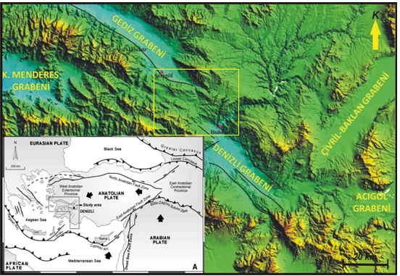
Çalışma alanı Ege Bölgesi’nde Gediz Grabeni’nin güneydoğu ucu ve Büyük Menderes Grabeni’nin doğu ucu arasındaki alanda yer alan Sarıgöl kasabası (Manisa) - Buldan (Denizli) arasını ve çevresini kapsamaktadır. İnceleme alanı Türkiye 1/25000 ölçekli Uşak L21 c4, c1, d2, d3 paftalarında yaklaşık 640 km²’lik alanı kapsamaktadır. Sarıgöl ilçesi Manisa iline bağlı ve Gediz ovasının başlangıç noktasının doğundadır. İlçe; doğusunda Güney ilçesi ve Eşme ilçesi, güneyinde Buldan ve Kuyucak, batısında Kula ilçesi, Alaşehir ilçesi, kuzeydoğuda Uşak, doğuda Denizli ve güneyde de Aydın illeri ile komşudur. Çalışma alanında bulunan Buldan, Denizli il sınırları içersinde yer alıp il merkezine yaklaşık 45 km mesafede, Sarıgöl ilçesine de 34 km uzaklıktadır (Şekil 1.1).
Şekil 1.1: Çalışma alanının yer bulduru haritası.

  - Çalışmanın Amacı
Tezin amacı Batı Anadolu genişleme Sistemi’nde bulunan Gediz Grabeni ile Büyük Menderes Grabeni’nin arasındaki alanda yer alan Sarıgöl – Buldan arasında ve yakın çevresinde tarihsel dönemden günümüze kadar meydana gelmiş depremlerin araştırılarak fayların deprem davranışlarının belirlenmesi, çalışma alanındaki diri fayların incelenmesi ve aktif tektonik açısından bunların jeolojik ve jeomorfolojik özelliklerinin araştırılarak ortaya konulmasıdır.
  - Önceki Çalışmalar
Çalışma alanı ve çevresinde daha önce yapılmış değişik amaçtaki araştırmalar aşağıdaki gibidir.
Ketin (1960), Batı Anadolu’da görülen fayların daha çok Neojen yaşlı genç faylar olduğunu ve en şiddetli hareketlerin Lamariyen devrinde meydana geldiği belirtmiştir.
Uysallı (1967), Miyosen serilerini alt ve üst olmak üzere ikiye ayırmış ve üst seride Üst Miyosen fosilleri bulmuştur.
Arpat ve Bingöl (1969), Ege graben sistemleri ile ilgili çalışmalarında 1969 Demirci ve 1969 Alaşehir depremleriyle oluşan kırıkların, grabenlerin uzanımına uygun D-B doğrultulu olduğunu, bölgenin bütünüyle yükselmekte olduğunu ve rift yapısının geliştiğine ait güçlü delillerin bulunduğunu bildirmişlerdir.
Öngör (1971) , Yöredeki istifin Paleozoyik metamorfitler, Miyosen kireçtaşı, Marn ve çakıl taşları, Alt Pliyosen kumtaşı, kil taşı ve Çakıl taşlarıyla daha genç çeşitli çakıl taşı taraça oluşuklardan kurulu olduğunu belirtmiştir. Yapısal olayların zaman içinde batıdan doğuya doğru geliştiğini, tortullaşma havzasının doğuya kaydığını, ilk yükselmelerin bölgenin batı kesiminde olduğunu, bazı önemli fayları oluşturarak bölgenin iki basamaklı yapısını kazanmış olduğunu ve bu faylanma ve yükselmelerin doğuya doğru geliştiğini açıklamıştır.
Taner(1974-1975), Denizli bölgesinde alttan üste doğru aşağıdaki birimleri ayırt etmiştir.
- Kırmızı taban çakıl taşları
- Heyelanlı marn
- Sıkı dokulu kireçtaşı
- Plaketli kireçtaşı
- İri taneli, sarı renkli, gri, gri- beyaz renkli marnlar,
- Havza kenarında, özellikle Babadağ eteklerinde, Pliyosen’i örten çakıl taşları üzerinde yer yer taraçaların gözlendiği bunların da Pleyistosen’e ait olduğu kanısına varılmıştır.
Dumont ve diğerleri (1979),
- Miyosen sonu- Pliyosen başı basınç fazı önce KB-GB yönlü saptanmıştır.
- Pliyosen grabenleşmesi, Pliyosen başında başlamış, Pliyosen sonunda yaklaşık K-G yönlü bir çekim ile önemini artırarak devam etmiştir.
- Eski Kuvarterner basınç fazı Burdur’da K-G yönlü, Sarayköy (Denizli) de ise B-KB ve D-GD yönlü olarak gelişmiştir.
- Genç Kuvarterner grabenleşmesi, Menderes grabeni bölgesinde KD-GB yönlü bir çekim, Burdur’ da ise KB-GD yönlü bir çekim meydana getirmiştir.
Şengör (1980), Avrasya Arabistan kıtası çarpışması sonucunda oluşan sıkışmanın Kuzey Anadolu Transform Fayı ve Doğu Anadolu Fayıyla batıya transferi ile Ege Graben sistemi’nin oluştuğunu savunmuştur.
Koçyiğit(1984), Güneybatı Türkiye’de Tortoniyen sonundaki tektonik rejim değişikliğiyle başlayıp çekme tektoniği etkisinde günümüzde kadar sürmüş olan ve bunlara bağlı yapıları kapsayan dönemi ‘yeni tektonik dönem ‘ olarak adlandırmıştır. Yeni tektonik dönem;
- Karasal tortullaşma
- Karasal tortullaşma ile yaşıt kıta içi volkanizması,
- Her iki olayı da kontrol eden blok faylanma ile denetlenmiştir.
Yılmaz (1986), Grabenin Sarıgöl yöresine karşılık gelen bölümünde, Genç Tersiyer yaşlı kırıntılı tortulların alüvyonel yelpaze ve örgülü akarsu sistemlerinin ürünü olduğunu belirtir. Yazar yöredeki tortulları, bağlı stratigrafi ilişkilerine dayanarak, “ alt ve üst fluviyal birimler” şeklindeki iki ana grupta sınıflandırmıştır.
Hançer ve diğerleri ( 2001), Denizli ve yakın çevresindeki yerleşim alanlarının depremselliği adlı çalışmalarında; 2000 yılında Denizli’ de meydana gelen depremlerin genel değerlendirmesini yapmışlardır. Yazarlar, çalışmalarında Denizli grabeninin kenar faylarında birinin hareketlenmesi neticesinde diğer fayların tetiklendiğini ve 9 ay boyunca çok sık depremlerin yaşandığını belirtmişler, deprem merkezlerinin daha sonra kuzeybatıya yani Gediz ve B. Menderes grabenlerinin kesişme noktasına doğru taşındığını vurgulamışlardır.
Sarıgöl Belediyesi İmar Planı Raporu (2002), İnceleme alanı ile ilgili olarak, Dokuz Eylül Üniversitesi tarafından hazırlanmış ve 21 Ekim 2002 tarihli Afet İşleri Genel Müdürlüğü tarafından onaylanmış “ Manisa İli Sarıgöl İlçesi Yerleşim Alanına Ait Jeoteknik Etüt Raporu” bulunmaktadır. Bu rapor, Sarıgöl Belediyesi İmar planı sınırları içerisinde kalan alanları kapsamaktadır.
Raporda 1 nolu alan 2. Fay basamağı olarak tanımlanmaktadır. Bu fayla ilgili olarak “2. Fay basamağının kuzey kenarı Sarıgöl ilçesinden geçen yüzey kırığıyla belirgindir. Bu yüzey kırığı 1. Fay basamağını oluşturan faya uyumlu olacak şekilde uzanan ve aynı yöne eğimli olan sintetik bir fay niteliğindedir. Yüzey kırığı boyunca gözlemlenen güncel deformasyon verileri bu kırığın KD’ya eğimli bir normal fay olduğunu kanıtlar. Fayda gelişen güncel deformasyon nedeni ile 20 cm’ lik düşey atımlar oluşmuştur.
Birinci ve ikinci fay basamağını oluşturan aktif fayların düşey blokları üzerinde 75 metre ve yükselen bloklarında 50 metre olmak üzere 125 metrelik bir kesim tampon bölge olarak bırakılmış ve yerleşime uygun olmayan alanlar olarak değerlendirilmiştir” denmektedir.
Gökgöz (2004), Ödemiş-Kiraz Asmasifi’ nin doğu kanadında yer alan Buldan ve çevresindeki Menderes Masifi’nin çekirdek ve örtü serilerine ait metamorfik kayaçların jeolojik, mineralojik ve petrografik özelliklerini ortaya koymuştur. Ayrıca bölgedeki metamorfik birimlerin jeokimyasal karakteristiklerinden yararlanılarak gnaysların kökeninin saptanması amaçlamıştır.
Tektonik veriler ışığında bölgedeki aktif deformasyon yönü ve bunun çevresindeki fay sistemleri ile ilişkisi belirlenmeye çalışmıştır.
Tepeuğur ve diğerleri (2006), Alaşehir-Sarıgöl arasında açılan hendeklerde iki olay tespit etmişlerdir.
Tespit edilen faylarda birinci olayın 28.03.1969 depremine, ikinci olayın ise bundan 800-1000 yıl öncesine ait olduğu belirlenmiştir. Yaşlandırmadan elde edilen bilgiler doğrultusunda bölgede tespit edilen fayların son on bin yıl içinde çalıştığı başka bir deyişle diri fay olduğu belirlenmiş olup deprem üretme potansiyeli de ortaya konulmaya çalışılmıştır.
Akyol ve diğerleri (2006), Batı Anadolu’da, K-G açılıma rejimi etkisi altında oluşan B-D uzanımlı ana graben yapılarından biri olan Gediz Grabeni dolgu birimi üzerinde zemin davranışının incelenmesi amacıyla, ilk olarak, Bayındırlık ve İskan Bakanlığı, Deprem Araştırma Dairesi tarafından işletilmekte olan Ulusal Kuvvetli Yer Hareketi Kayıt Şebekesine bağlı, İzmir’de bulunan, iki deprem istasyonundan elde edilen mikro ve orta büyüklükteki depremlerin ivme kayıtları kullanılarak, yatay/düşey spektral oran yöntemi yardımıyla, istasyonların bulundukları yerel zemin koşulları hakkında bilgi edinilmeye çalışmışlardır.
Afet İşleri Genel Müdürlüğü (2008), Güncel yüzey deformasyonlarının gözlendiği 1 no’ lu alanla ilgili olarak Afet İşleri Genel Müdürlüğü tarafından 18.08.2008 tarihli Afete Maruz Bölge Kararı alınmıştır. Afete Maruz Bölge Kararı, yüzey deformasyonlarından dolayı hasar görmüş 93 konutu içerecek şekilde Uygun Olmayan Alan olarak belirlenmiştir. Tampon bölge sınırları hasar gören konutlarla sınırlandırılmıştır. Ancak belirli bir genişlikte tampon bölge oluşturulmamıştır.
Sarıgöl Belediyesi İmar Planı Raporu (2010), 2 no’ lu alan olarak tanımlanan yeni yerleşim alanı ile ilgili olarak daha önce yapılmış imar planına esas jeolojik, jeoteknik etüt çalışması Haziran 2010’ da Yıldırım Yer Bilimleri Jeoloji Mühendislik tarafından yapılmıştır.
Sözbilir ve diğerleri (2011), Çalışmada Sarıgöl Fay Zonu boyunca gözlenen yüzey deformasyonları incelenmiştir. Haritalanan faylar’ın Sarıgöl Alanını üç bloğa ayırdığı ve bu fayların kanallarda, asfalt yolda ve evlerde deformasyona neden olduğunu belirtmişlerdir. 2000 yılında Sarıgöl Fayı’nın yüzey deformasyonu boyunca meydana gelen düşey yer değiştirme miktarı 20 – 45 cm olarak ölçülmüşken, 2010 yılında aynı hatta ölçülen yer değiştirme miktarları’ nın 1.00 – 1.25 m olduğu saptanmıştır. Çalışmada 10 yıllık dönem içinde meydana gelmiş olan 60 – 85 cm’ lik ilave oturmaların nedenleri araştırılmıştır.
Listrik – normal büyüme fayı olarak tanımlanan Sarıgöl Fayı’ nın düşen bloğu üzerinde gelişen fay cebinde, zemin tabakaları fayın konveks şekilli aynasına doğru eğimlidir.
Listrik faya doğru eğim kazanmış kumlu zeminlerin yağışlar sonrasında su ve eğimin etkisi ile borulanarak fay açıklığından kaçtığı tahmin edilmektedir. Araştırmacılar bu açıklık oluşumunu, konveks fay yüzeyinde düşen fay bloğunun dönme hareketiyle açıklamışlardır. 2000 – 2010 yılları arası meydana gelen alansal oturmalar’ ın sebebinin bu yıllar arası kuraklık problemi nedeniyle aşırı su çekimine bağlı olarak yeraltı su seviyesinin düşümüyle geliştiğini belirtmişlerdir.
- İNCELEME ALANININ GENEL JEOLOJİSİ
  - Buldan ve Çevresinin Stratigrafisi
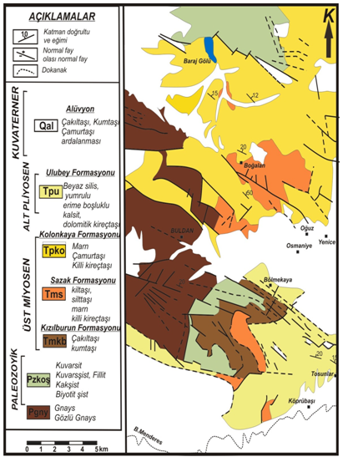
Batı Anadolu genişleme bölgesi, aktif fayların denetlediği horst – graben yapılarıyla temsil edilir. Bunlardan Gediz Grabeni, Büyük Menderes Grabeni ve Küçük Menderes Grabenleri Batı Anadolu’yu yaklaşık D – B doğrultusunda bloklara böler. İnceleme alanında temeli oluşturan Paleozoyik - Mesozoyik yaşlı Menderes Masifine ait metamorfik kayalar ile Pliyosen ve Kuvaterner yaşlı tortul kayalar yüzeylenmektedir. Menderes Masifinin Metamorfikleri değişik kesimlerde tabandan tavana doğru; gnayslar, şistler, kuvarsit ve mermerlerle temsil edilmektedir. Sazak Formasyonu; kireçtaşı, marn, Kolonkaya Formasyonu; marn, kumtaşı, Tosunlar Formasyonu; bloklu çakıl taşı, kumtaşı ve kireçtaşlarından oluşmaktadır. Kuvaternerde, taraçalar (eski alüvyon) ve yeni alüvyon, yamaç molozu, alüvyon yelpazeleri ve travertenler gelişmiştir (Şekil 2.2 ve Şekil 2.3).
Şekil 2.2: inceleme alanının güneydoğusunun jeoloji haritası (Sun 1990’ dan alınmıştır).

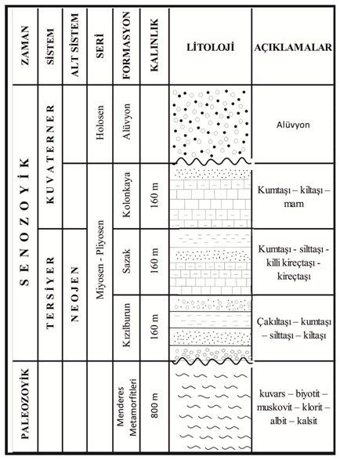
Şekil 2.3: inceleme alanının güneydoğusu’ nun stratigrafik sütun kesiti.

    - Paleozoyik
      - Menderes Masifi Metamorfitleri
Bölgedeki en yaşlı birimler Menederes Masifinin Paleozoyik yaşlı metamorfik kayalarıdır. Neojen öncesi temel kayaları Çürüksu vadisini kuzeyden ve güneyden çevreleyen dağlık alanlarda yüzeyler. Bu dağlık alanlar aynı zamanda horst alanlarıdır. Metamorfitlerin çekirdek kısımları gnayslarla, örtü kısımları ise çeşitli şistler ve mermerlerle temsil edilir. Çürüksu Havzası çevresinde daha çok şist, mermer gibi örtü birimleri yaygındır (Özkul ve diğ., 2000).

İnceleme alanında ve çevresinde görülen en yaşlı birimler Menderes Masifine ait metamorfitlerdir. ‘‘Gnays, kuvarsit, kalkşist, klorit, biyotit, muskovitşist ve mermerlerden oluşan bu metamorfitler, almandin-amfibolit ve yeşilşist fasiyeslerinde metamorfizma geçirmişlerdir’’ (Şimşek, 1984). Bölgede porfiroblastik gnays ve gözlü gnayslar yaygın olup bölgedeki birimlerin altında yer alır (Akkök, 1981). Gnayslar içindeki pegmatoid damarlarının varlığı ve inceleme alanı çevresinde migmatitlerin gözlenmiş olması, bölgede yüksek derecede metamorfizma koşullarına ulaşıldığı şeklinde yorumlanmıştır (Gökgöz, 2004).
İnceleme alanında Menderes Masifinin tabanını oluşturan gnaysların üzerine, gnays, kuvarsit ve mikaşist ardalanmasından sonra çeşitli şistler gelir. Bu birimin ortak özelliği, aşağı yukarı tüm seviyelerde az veya çok granat ve biyotit içermesidir. Çeşitli şistlerden oluşan bu birimde yanal ve dikey geçişler görülmektedir (Bülbül, 2000).
Mikaşist olarak tanımlanan seviyeler kuvars – biyotit – muskovit – klorit – albit – kalsit – granat şistlerden oluşmaktadır (Şimşek, 1984).
Mikaşist – kuvarsit – mermer ardalanmasın’dan oluşan birime Şimşek (1984) tarafından İğdecik Formasyon adı verilmiştir. Birimi oluşturan mikaşist, kuvarsit, mermer katmanları birbirleri ile geçişlidir ve birimin kalınlığı Yenice – Kamara kaplıcası ve yakın çevresinde 300 metreye ulaşmaktadır (Şimşek, 1984).
Çizmeli ve Kamara kaplıcaları civarında yüzeylenen birimdeki kalın mermerler genellikle şistlerin en üst seviyelerinde şistlerle ve kuvarsitlerle ardalanmalı olarak görülmektedir. Şistler içinde önce kalk şistler, daha üstte orta – kalın katmanlı mermerler gözlenmektedir. Mermerler genellikle koyu gri ve ak, iri kristalli, mika pullu, kırılgan, bol eklemli, ince – orta belirgin katmanlıdır (Bülbül, 2000).
Kuvarsitler genellikle, gnaysların üzerinde ve şistlere geçiş zonunda görülürler. Kuvarsitler; ak, sert, keskin, kırıklı, ince – orta katmanlı, bol eklemli ve kırıklı ve çoğunlukla mikalıdır (Şimşek, 1984).

    - Senozoyik
Üst Miyosen – Alt Pliyosen yaşlı Kızılburun Formasyonu, Alt Pliyosen yaşlı Sazak, Kolonkaya Formasyonları ve Plio – Kuvaterner yaşlı Tosunlar Formasyonu vardır. Kuvaterner’ de taraça, yamaç molozu, alüvyon ve traverten bulunmaktadır.
      - Üst Miyosen Alt Pliyosen
        - Kızılburun Formasyonu
Formasyon adlaması ilk kez Şimşek (1984) tarafından yapılmıştır. Çakıltaşı – kumtaşı – silttaşı – kiltaşı ardalanmasından oluşan formasyon inceleme alanında Kamara Hamamı, Narlıdere’nin doğu ve batı yamacında, Böcek Tepe’nin alt seviyelerinde, Maden ocağı sırtı’ nın KD’ sunda ve GD’ sunda (Kayış alanı Tepe ve civarında), İlmelik mevkiinde Cinci Ahmet Tepe’nin doğusunda, Bölmekaya Fayı’nın GB’sındaki yükselen blokta ve Yenice’nin 5 km Kuzeyinde geniş bir yayılım göstermekte olan formasyon, çalışma alanında yaklaşık 20 – 25 km²’ lik bir alan kapsamaktadır.
Birim; çakıltaşı – kumtaşı – silttaşı – kiltaşı ardalanmasından oluşur. Rengi kırmızımsı, kahverengi, sarımsıdır. Alt düzeylerde çaklıtaşları egemendir. Yer yer ara madde destekli, genelde tane destekli karbonat çimentoludur. Çakıllar, gnayslar, çeşitli şist, kuvarsit, mermer bileşenleri olup, yarı yuvarlanmış, kötü orta küreselleşmiştir. Çakıl boyları genelde 1-5 cm olmasına karşın bazen bloklar da gözlenebilir. Katman kalınlıkları orta – kalın arasında değişmektedir. Kumtaşları genelde grimsi açık kahverengimsi renklerde, orta-iyi pekleşmiş, karbonat çimentoludur. Silttaşları ve kiltaşları gri yeşil renk tonlarında ve ince katmanlıdır. Ardalanmalı istif içerisinde yer yer yanal süreksiz olan kirli beyaz renkli ve çözünme boşluklu killi kireçtaşları yer almaktadır. Birimin inceleme alanındaki kalınlığı yaklaşık 160 m’ dir (Gökgöz, 1994).

Şimşek (1984), Narlıdere kesitinde formasyon kalınlığını 162 m olarak ölçmüştür. Birimin yaşı ilk araştırmalarda (Nebert, 1958; Kastelli, 1971) Alt Pliyosen olarak verilmekle birlikte sonraki araştırmalarda (Sun, 1990; Sözbilir, 1994) Üst Miyosen – Alt Pliyosen olarak belirtilmiştir.
Formasyon alt dokanağını Menderes Masifi Metamorfitleri ile uyumsuz, üst dokanağını dikey geçişli olarak Sazak Formasyonu ile yapar.
Bu geçişin görüldüğü alanlar; Kamara Hamamı güneybatısında Böcek Tepe, Narlıdere kuzeyinde İlmelik mevkii, Yenice Hamamı, Kaletepe, Yenice Hamamı batısında Kayışalanıdır.
Kızılburun Formasyonunun, alacalı, kızıl kahverengi, yeşil, sarımsı çakıltaşı, kumtaşı, kiltaşı, killi kireçtaşı katmanlarından oluşması, kötü boylanmış kaba kırıntıların çokluğu, yuvarlak ve yassı çakılların bulunuşu, oygu ve dolgu yapıları, çapraz katmanlanma ve kaval yapılarının, kömürlü seviyelerin, karasal Lamellibranş ve Gastropodların varlığı, formasyonun akarsu, göl ortamında çökeldiğini göstermektedir. Çakıltaşı ve kumtaşının nöbetleşmesi olası sellenme dönemleri sonunda kaba gerecin durdurulduğu belirtilmektedir (Şimşek, 1984).
        - Sazak Formasyonu
Formasyon adlaması ilk kez Şimşek (1984) tarafından yapılmıştır. Kumtaşı, silttaşı, killi kireçtaşı ve kireçtaşlarından oluşan Sazak Formasyonu, inceleme alanında Kabaağaç, Köprübaşı, Bölmekaya’ nın batısı, Bozalan, Tüllübey, Hamidiye – Kanlıtepe – Düğünlük Tepe – İğdelikuyu civarlarında yayılım göstermiştir. Kala Tepe ve Böcek Tepe, başta olmak üzere birçok kesimde yüzeylenmiştir. Çakıravdan Tepe’nin GB’ sında görülür. Yaklaşık olarak 25 – 30 km’ lik bir alanda yayılmıştır. Genel olarak rengi açık kahverengi, sarımsı bozdur. Üst kesimlerde yer alan kireçtaşları, kirli beyaz renkli, dayanımlı, ince – orta – kalın katmanlı killi kireçtaşı düzeyleri içerir. Yanal yönde devamlılığı sınırlıdır. Bol Gastropoda fosillidir. Üst düzeylerde fosilli kumtaşlarına geçer.

Narlıderede ölçülmüş stratigrafi kesitlerinde 160 metrelik kumtaşı, kiltaşı, kireçtaşı ardalanması üzerine gelen Sazak Formasyonunun kireçtaşları ak, sert, köşeli ve midye kabuğu kırıklı, ince – orta – kalın, belirgin katmanlı, alg ve gastropod fosilli ve killidir (Şimşek, 1984). Birimin en belirgin özelliği çoğunlukla kiltaşı ve killi kireçtaşı düzeylerinde görülen jips oluşuklarıdır. Alt dokanağını Kızılburun, üst dokanağını ise Kolonkaya Formasyonuyla düşey yönde geçişli olarak yapar. Taner (1974), fosil bulgularına göre birimin yaşını Alt Pliyosen olarak vermiştir.
Sazak Formasyonu; düşük enerjili, duraysız şelfli bir bölgede çökelmiştir. Ayrıca birimden alınan Radix, Congeria, Dreissensia fosillerine göre ortam, fazla derin olmayan tatlı su olmalıdır.
        - Kolonkaya Formasyonu
Formasyon adlaması ilk kez Şimşek (1984) tarafından yapılmıştır. Genellikle kumtaşı – kiltaşı – marn ardalanmasından oluşan Kolonkaya Formasyonu inceleme alanında Kabaağaç güneyi, Köprübaşı Köyü batısı, Kızıldere Jeotermal Santral sahası güneyi, Oğuz Köy kuzeyi, Derbent Baraj alanı, Türlübey Köyü güneyinde, Yenicekent kuzeyinde Balıkkayası, Sütsuyu Kumarası, Ertuğrul, Taşlı Tepenin güneyinde, Çirişli Tepe kuzeyinde, Softalar Mahallesinin doğusunda Karakuz Tepe civarında yüzeyler. Formasyonda egemen litoloji kumtaşıdır.
Kumtaşları açık kahverengi, sarımsı ve gri renklerde, sert, sıkı ve az pekleşmiş, ince – orta – kalın, belirgin katmanlı; bol mikalı, Gastropod ve Lamellibranş fosillidir. Kiltaşları yeşil - gri renkli ve az pekleşmiştir. Killi kireçtaşları, gri renkli, özellikle Triapolis Harabelerinin bulunduğu İnönü mevkiinde kumlu, ince katmanlı ve bol fosillidir. Yer yer kireçtaşlarının da izlendiği istifin kalınlığı 160 metredir. Alt dokanağını Sazak Formasyonuyla düşey yönde geçişli olarak yapar. Üst dokanağı ise Tosunlar Formasyonuyla uyumsuzdur. Birimin yaşı Kastelli (1971), Taner (1974) ve Şimşek (1984)’ e göre Alt Pliyosen olarak verilmiştir.
Kolonkaya Formasyonu kumtaşı, kiltaşı, marn ve kireçtaşı içermektedir. Buna göre birim düşük enerjili gölsel bir ortamda çökelmiştir.
Ayrıca, oygu dolgu yapıları, çapraz katmanlanma ve kaval yapılarının sık ardalanması bu gölün akıntılarla beslendiğini belirler (Şimşek, 1984).
      - Pliyo – Kuvatrener
        - Tosunlar Formasyonu
Formasyon adlaması ilk kez Şimşek (1984) tarafından yapılmıştır. Başlıca alacalı kırmızı ve sarımsı çakıltaşı, kumtaşı, kiltaşı, kireçtaşından oluşan formasyon inceleme alanında Mahmutlu civarında ve İğdelikuyu mahallesinin KB’ sında yaygın olarak görülür.
Çakıltaşının bileşen taneleri gnays, çeşitli şist, kuvarsit, mermer, Mesozoyik yaşlı kireçtaşları, Kızılburun, Sazak ve Kolonkaya Formasyonlarına ait çakıl ve bloklardır. Birim az pekleşmiş olup, ara madde kum ve silttir. Tane boyları değişken olup, taneler kötü – iyi arasında yuvarlaklaşmıştır. Katmanlanma belirsiz ya da az belirgindir.
Kumtaşları ve silttaşlarının rengi biraz daha koyu ve kırmızımsı sarımsı tonlardadır. İnce – orta katmanlı olan kumtaşları ve silttaşları içinde çakıltaşı düzeyleri de gözlenir. Birimin belirgin özellikleri; düşük kotlarda bulunması, az pekleşmiş, dayanımsız olmaları ve belirsiz katmanlanma sunmalarıdır. Katmanlar genelde yatay olup kalınlıkları 90 cm’ dir (Gökgöz, 1994).
İri blokların da bu birim içinde yer almaları, gereçlerin çok yakından ve kısa sürede taşındığını gösterir. Bundan dolayı Üst – Pliyosen öncesi topoğrafyanın durumuna ve su dışında kalan alanların litolojilerine göre Pliyo – Kuvaternerde farklı alanlarda farklı birimler çökelmiş ve kısa mesafede çökel bileşeni değişebilmiştir (Şimşek, 1984).
Alt dokanağı Kızılburun, Sazak ve Kolonkaya Formasyonları veya doğrudan Menderes Masifi Metamorfitleri üzerine açısal uyumsuz, üst dokanağı traverten ve alüvyonlarla uyumsuzdur.
Birim köşeli, iri taneli, bloklu, gevşek tutturulmuş, az belirgin katmanlı veya katmanlanmasız, kötü, kötü boylanmalı olduğu alanlarda yığışım ve selinti çökeli halindedir. Bazı yerlerde de sığ göl ve akarsu ortamında çökelebilmiştir. Buralarda belirgin katmanlı, kumlu, killi, oldukça iyi boylanmalı, derecelenmeli ve fosillidir (Şimşek, 1984).
        - Kuvaterner
İnceleme alanında Kuvaternerde, alüvyon ile eski alüvyon taraçaları, yamaç molozu ve traverten görülür. Taraçalar yassı veya köşeli çakıllı, kumlu, siltli, killi olup yer yer gevşek tutturulmuştur. İnceleme alnında Bölmekaya’nın kuzeyinde, Yenicekent beldesinde, Narlıdere, Tosunlar Köyü, Sarayköy ilçesi yerleşim alanında yayılım gösteren alüvyon dolgusu çakıl, kum, mil ve kil boyutlu malzemeden oluşmaktadır.
Yamaç molozları genellikle inceleme alanındaki yüksekliklerden ve fay şevlerden aşındırılan genellikle gevşek dokuda ve yer yer tutturulmuş, köşeli, blok, çakıl, kum, silt ve kil boyutlu malzemeden oluşmuştur.
Traverten birimi inceleme alanında en yaygın olarak Yenice dolayında, Kamara ve Çizmeli Kaplıcaları civarında metamorfitler ve Pliyosen birimleri üzerinde açısal uyumsuzlukla bulunur. Kırmızı, sarımsı, boşluklu ve az dayanımlıdır. Bileşimi CaCo₃’ tır. Ancak bazı kısımlarında silis belirlenmiştir.
İnce laminalı CaCo₃ ve aralarında çok ince FeO ve SiO₂ bantları da görülür. Bunun nedeni sıcak suyun, traverten oluşumu sırasında, çeşitli yerlere, farklı zamanlarda ulaşması, farklı çökel bırakmasıdır Bülbül, 2000).
  - Sarıgöl ve Çevresinin Stratigrafisi
İnceleme alanı Gediz Grabeninin güneydoğu ucu ve Büyük menderes grabeninin doğu ucundaki alanda bulunur. Batı Anadolu’nun jeomorfolojik yapısı içinde diğer grabenlerle uyumluluk sunan Gediz Grabeni, Salihli’den itibaren Sarıgöl’e doğru GD ‘ya dönmekte ve batı kesimine göre daralan bir geometri sunmaktadır (Şekil 2.4).
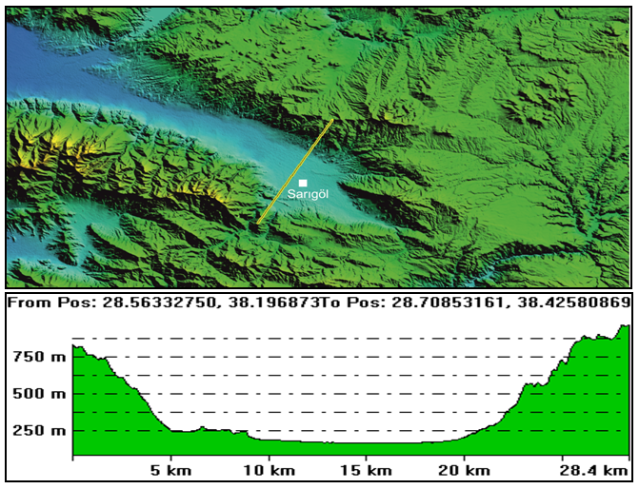

Şekil 2.4: Sarıgöl ve çevresinin sayısal yükseklik modeli kullanılarak elde edilmiş kesit hattı ve kesitini gösteren şekil.

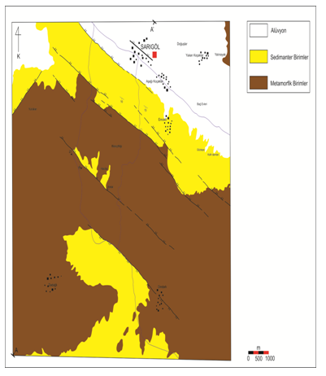
Şekil 2.5: İnceleme alanı ve yakın çevresinin jeoloji haritası (1/25000 ölçeğinden küçültülmüştür) (DEÜ, 2000 ‘den değiştirilmiştir)

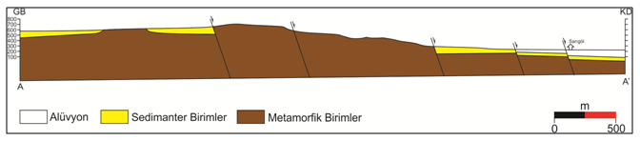
Şekil 2.6: İnceleme alanının GB-KD yönünde A-A’ hattı boyunca enine jeolojik kesiti.

Gediz Grabeninin kuzey ve güney kenarlarındaki Neojen-Kuvaterner yaşlı istifin farklı kalınlık, yaş ve fasiyesler içermesi ve faylanma şekillerindeki farklılıklar nedeniyle, grabenin güney kenarının kuzey kenarına oranla daha aktif olduğu kabul edilmektedir.
Bu durum grabenin asimetrik bir yarım graben özelliği taşımasını sonuçlamıştır. İnceleme alanında Gediz Grabeninde temeli Paleozoyik-Mesozoyik yaşlı Menderes Metamorfitleri oluşturmaktadır (Şekil 2.5 ve 2.6).
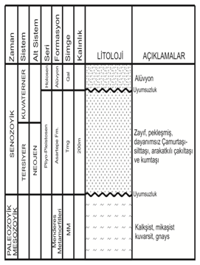
Metamorfitler üzerine Pliyo-Pleyistosen yaşlı Asartepe Formasyonu uyumsuz olarak yerleşmiştir ve birimlerin en üstünde de Holosen yaşlı alüvyon çökelleri mevcuttur (Şekil 2.7).
Şekil 2.7: Sarıgölün stratigrafik sütun kesiti (DEU 2000’den değiştirilmiştir).

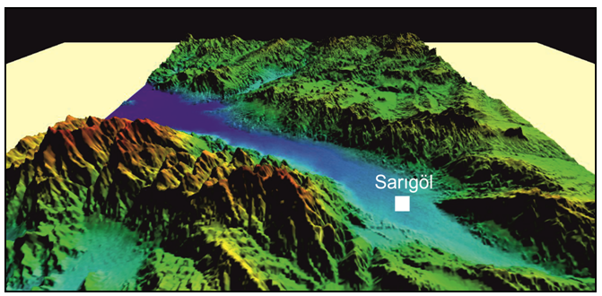

Şekil 2.8: Sarıgöl ve çevresinin 3 boyutlu sayısal yükseklik modelini gösteren şekil.

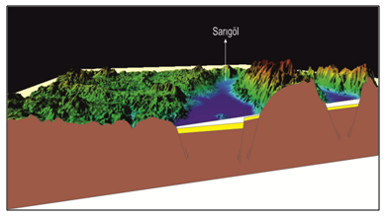
Şekil 2.9: Üç boyutlu sayısal yükseklik modeli şekli kullanılarak batıdan doğuya çıkarılmış jeolojik kesit.

Şekil 2.8’de ki sayısal yükseklik modeli şeklinden elde edilerek hazırlanan Şekil 2.9’daki kesitte görüleceği gibi inceleme alanının temelinde kahverengi renkte gösterilmiş menderes masifine ait metamorfitler, onun üzerinde uyumsuz olarak yerleşmiş Asartepe Formasyonuna ait sarı renkli düzey ve en üstte de tüm bunları uyumsuz olarak örten alüvyal yelpaze çökelleri gelmiştir.

    - Menderes Masifi Metamorfitleri
Bölgenin yaklaşık yarısını kaplayan Menderes Metamorfitleri, Gediz Grabeninin yükselen kesimlerinde yüzeyler ve yüksek kotlu bir morfoloji oluşturur. Menderes Metamorfitleri’ nin Gediz Grabeninin horstlarında kalan egemen kayaçlar gnayslar, şistler ve kuvarsitlerdir.
Genellikle gri, beyaz, koyu gri, kahverengi ve yeşilimsi renkler sunan bu kayaçlar, Menderes Masifi’ nin yükselmeye başlamasıyla meydana gelen düşük açılı normal faylanmalar nedeniyle, özellikle grabenin güney kenarı boyunca oluşmuş kataklastik kayaçlar şeklindedir (Şekil 2.10).
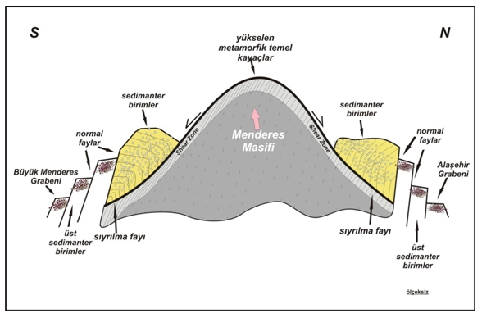
Şekil 2.10: Geç Miyosen ve Erken Pliyosen boyunca orta birimlerin depolanmasını ve detachment faylar tarafından Menderes Masifinin yükselmesini gösteren şematik kesit (Bozcu, 2009’ dan değiştirilmiştir).

İnceleme alanının güneybatı köşesine yakın kesimde, Buldan Yolu’ nun her iki tarafında, Gök Tarım Tesisleri’ nin güneyindeki alanda Paleozoyik-Mesozoyik yaşlı metamorfik birimler yüzeylemektedir. Birim, koyu kahve, gri ve bej renkli gnays, şist ve kuvarsitlerden oluşmaktadır (Şekil 2.11). Birim kırık ve çatlaklı olup yer yer bloklu bir görünüm sunmaktadır. Atmosferik koşullar altında kalan üst kesimlerde yer yer ayrışmış ve parçalanmış olarak gözlenmektedir.

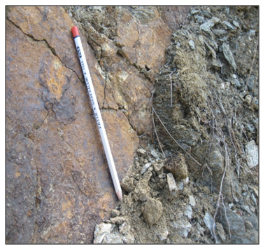
Şekil 2.11: İnceleme alanındaki bol kırık çatlaklı ,yer yer bloklu görünüm sunan, atmosferik koşullar altında kalan üst kesimlerde yer yer ayrışmış ve parçalanmış olarak gözlenen metamorfik birimlerin (biyotit ve muskovit şistler ) arazideki görünümünü gösteren resim.

    - Senozoyik
      - Asartepe Formasyonu
İnceleme alanının GGB kesiminin tamamına yakın bölümünü Pliyo-Pleistosen yaşlı Asartepe Formasyonuna ait birimler yüzeylemektedir. Birim koyu kahve açık sarı renkli çamurtaşı, çakıltaşı ve kumtaşı ardalanmasından oluşmaktadır. Asartepe Formasyonu, Gediz Grabeninin kuzey ve güney kenarı boyunca bir şerit şeklinde uzanır. Kalınlığı 200 m civarında olan formasyonda yer yer küçük heyelanlar gözlenmektedir. Asartepe Formasyonunda gelişmiş normal faylar nedeniyle yüzey topoğrafyası basamaklı bir yapı kazanmıştır. Formasyon çeşitli boyutlarda şist-kuvarsit çakılları içeren, belirli bir yönlenme gösteren, az pekleşmiş ve düşük dayanımlı çakıltaşlarından oluşmaktadır.
İnceleme alanında Paleozoyik-Mesozoyik yaşlı Menderes Masifi Metamorfikleri ile Neojen yaşlı tortullar arasında açısal uyumsuzluk olduğu gözlemlenmiştir.
Asartepe Formasyonunun üst dokanağı alüvyon ile açısal uyumsuz olup, Kuvaterner yaşlı alüvyon, bölgedeki tüm birimleri açısal uyumsuz olarak örtmektedir.
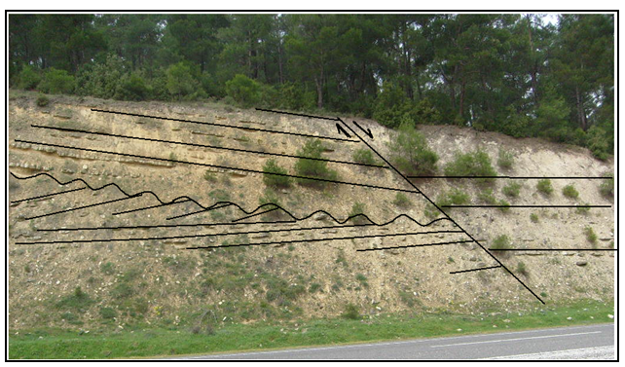
İnceleme alanında Aşağı Yakacık mevkisinin yaklaşık KB’sında Asartepe Formasyonu kendi içinde açısal uyumsuz olarak yerleşmiştir. Bu formasyona ait kireçtaşları ve marnlar ile kil taşları ve kumtaşları arasında açısal olarak bir uyumsuzluk söz konusudur (Şekil 2.12).

Şekil 2.12: İnceleme alanındaki Asartepe Formasyonuna ait birimler arasında gelişmiş uyumsuzluğu gösteren resim.

      - Alüvyon ve Yamaç Molozu
Gediz Grabeninin en genç çökelleri Manisa, Salihli, Alaşehir ve Sarıgöl ovalarını kaplayan yatay konumlu alüvyonlardır. Alüvyon; çakıl, kum, silt ve kil boyutundaki malzemelerden oluşmaktadır. Çakıllar yassı şekilli şist ve gnays çakılları ile yuvarlak kuvarsit çakıllarından meydana gelmektedir.
İnceleme alanında Sarıgöl ilçe merkezi ile kırık hatlarının geçtiği fay güzergahını kapsayan alanda alüvyal yelpazelerin çok uzak kesimleri ile taşkın ovası-bataklık ortamında çökelmiş olan Holosen yaşlı alüvyal çökeller yer almaktadır.

- YAPISAL JEOLOJİ
  - Ege Bölgesinin Aktif Tektoniği
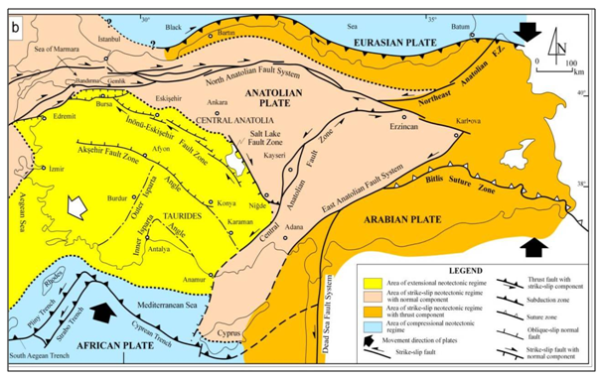
Afrika Arap Plakaları, doğuda Doğu Anadolu Bloğu ve batıda Ege Bloğu tarafından çevrilmiştir. Türkiye ve yakın çevresinin güncel tektoniği Afrika, Avrasya (Avrupa–Asya), Arabistan ve Ege-Anadolu Plakalarının birbirlerine göre hareketleri ile açıklanabilmektedir. Afrika Plakası kuzeye doğru hareket ederek Girit ve Kıbrıs Yaylarında Ege-Anadolu bloğunun (plakasının) altına dalmaktadır. Arabistan plakası kuzeye doğru hareket ederek Avrasya plakası ile çarpışmıştır. Türkiye ve çevresindeki genç tektonik hareketler bu çarpışmanın ürünleridir. Bu çarpışma sonucu Avrasya Plakası ve Arabistan plakası arasında sıkışmış durumda kalan Anadolu Bloğu batıya doğru kaçmaya çalışmaktadır (Şekil 3.13).
Şekil 3.13: Türkiye ve yakın dolayının sadeleştirilmiş Neotektonik Bölgelerini gösterir harita (Koçyiğit ve Özacar 2003).

Son yıllardaki çalışmalar Ege-Anadolu bloğunun bütün halinde batıya kaydığını göstermektedir. Anadolu Plakasının Karadeniz Plakasına göre batıya hareketi, Batı Anadolu’da doğu-batı yönünde sıkışmaya kuzey-güney yönünde de genişlemeye neden olmaktadır (McKenzie, 1978). Ege bölgesi ve çevresindeki sismisite, Afrika ve Arap plakalarının Avrasya’ya göre kuzeye doğru hareketi sonucunda oluşmuştur (Şekil 3.14).
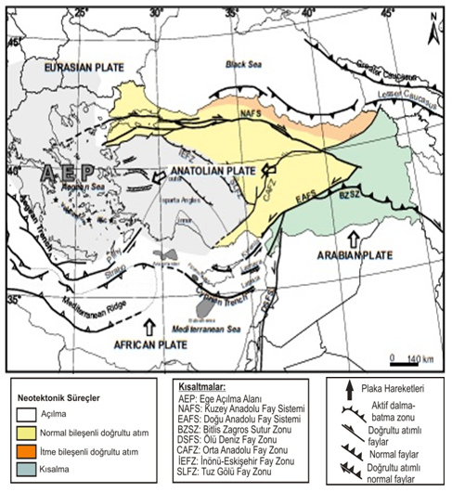
Şekil 3.14: Türkiye ve çevresindeki ana Neotektonik süreçler ve tektonik yapılar. (Koçyiğit ve Özacar, 2003 ; Woodside ve diğ., 2002 ; Zitter ve diğ., 2005 ).

Ege Bölgesindeki aktif tektonizmanın kaynağı olan hareketler tanımlanırken çok farklı görüşler ortaya çıkmıştır.

  - Egedeki Kıtasal Genişlemenin Oluşumu Konusunda İleri Sürülen Modeller
Ege bölgesindeki gerilmenin başlangıcı, yaşı ve oluşum evreleri hakkında çeşitli araştırmacılar tarafından değişik modeller ortaya konmuştur (şekil ). Bunlar:
    - Tektonik Kaçma Modeli
Dewey ve Şengör (1979)’ e göre Kuzey Anadolu Fayı ve Doğu Anadolu Fayı’nın sınırlandırdığı Anadolu Bloğu’nun batıya kaçışı Geç Serravaliyen’ den (12my) beri devam etmektedir. Bu modele göre Arabistan Plakası’nın Avrasya Levhasıyla Güneydoğu Anadolu’da Bitlis Kenet Kuşağı boyunca çarpışmasından sonra Anadolu Levhası önce kalınlaşmaya başlamış daha sonra da Kuzey Anadolu ve Doğu Anadolu fayları boyunca batıya doğru hareket etmeye başlamıştır (Şekil 3.15). Bu hareket Batı Anadolu’ da Doğu Anadolu’ daki harekete nazaran daha hızlıdır (Şekil 3.16). Bu hareketin sonucu olarak da Batı Anadolu’da D-B yönlü bir sıkışma, buna karşılık K-G yönlü bir genişleme meydana gelmiştir ( Şengör ve Kidd 1979, Şengör ve Yılmaz 1981, Şengör ve diğ. 1984 ) .

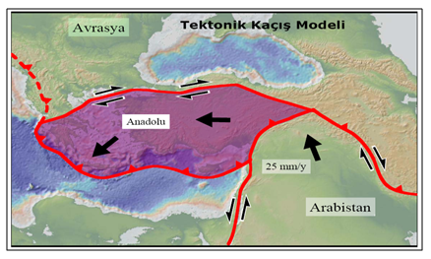
Şekil 3.15: Tektonik Kaçış Modeli (Bozkurt ve Sözbilir 2004, Bozkurt 2006).

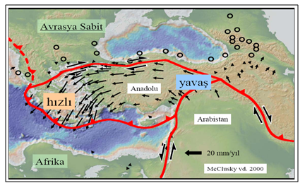
Şekil 3.16: Tektonik Kaçış Modeli (Bozkurt ve Sözbilir 2004, Bozkurt 2006).

    - Yay Ardı Açılma Modeli
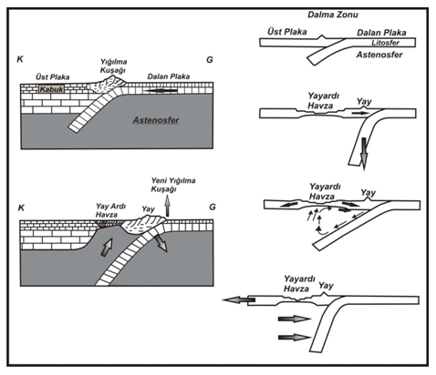
Bu model Le Pichon ve Angelier (1979) tarafından savunulmaktadır. Modele göre Afrika Levhası’nın kuzey kenarının, Helenik Yay boyunca kuzeye dalması ve dalan levhanın dönme noktasının geriye hareketiyle (roll-back) üst levhada bir genişleme yaratması sonucu Ege bölgesinde Geç Serravaliyen-Tortoniyen’ de KK-G kabuksal bir genişleme olmuştur (Şekil 3.17).
Şekil 3.17: Yay Ardı Açılma Modeli (Mantovani ve diğ. 2001, Bozkurt 2006).

    - Orojenik Çökme Modeli
Bu model Ege bölgesi için Dewey (1988) tarafından Geç Miyosen’de görülen genişlemeli tektoniği açıklamak için önerilmiştir. Paleosen’deki çarpışma sonucu İzmir-Ankara-Erzincan-Neotetis Keneti boyunca Anadolu Levhası’nın kısalıp kalınlaşmasıyla, Geç Oligosen-Erken Miyosen’de aşırı kalınlaşan kabuğun yayılması sonucu genişlemeli tektonik rejimin başladığı belirtilmiştir (Şekil 3.18).
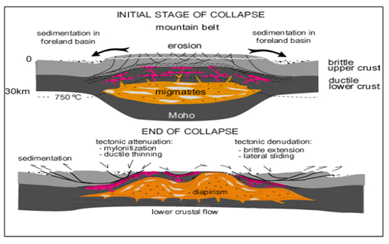
Şekil 3.18: Orojenik Çökme Modeli (Bozkurt, 2006).

    - İki Safhalı Grabenleşme Modeli
Koçyiğit ve diğ. (1999) ve Koçyiğit (2000) tarafından savunulan bu modelde Batı Anadolu’da grabenleşmenin iki evreli olarak meydana geldiği anlatılmıştır. Birinci evre Miyosen-Erken Pliyosen olup bu evrede grabenlerin oluşumunda ‘‘orojenik çökme’’ rol oynamış ve ikinci evre olan Pliyosen-Kuvaterener’ de ise Anadolu Bloğunun batıya kaçışı ile ilgili olarak gerçekleşen K-G doğrultulu açılmanın ikinci safhası meydana gelmiştir.

    - Çekirdek Kompleksi Modeli
Metamorfik çekirdek kompleksleri ABD’nin batı kenarında tanımlanmıştır ve düşük açılı sıyrılma (detachment) fayları ile 20 km derinlikte sünümlü ortamdaki kayaların kırılgan ortama ve yüzeye ulaşmalarını açıklar (Şekil 3.19). Batı Anadolu’da Menderes Masifi’nin bir çekirdek kompleksi olduğu Bozkurt ve Park (1994), Verge (1993) tarafından belirtilmiş olsa da kapsamlı bir modelin sunulması için 2003 yılına kadar beklemesi gerekmiştir. Ring ve diğ. (2003)’de Menderes Masifi’nin güneye eğimli Likya Sıyrılma Fayı ve kuzeye eğimli Simav Sıyrılma Fayı (Işık ve diğ. 1997; Işık ve Tekeli 2001) ile Oligosen’de simetrik çekirdek kompleksi olarak tanımlar. Orta Menderes Masifi ise kuzey ve güney Sıyrılma Fayları ile yine simetrik olarak yüzeyler (Ring ve diğ. 2003).
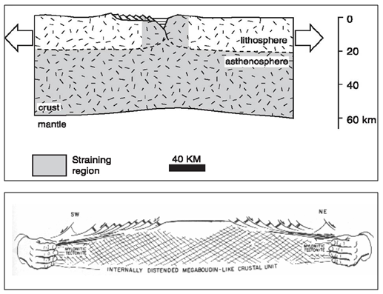

Şekil 3.19: Çekirdek Kompleksi Modeli (Davis ve Reynolds, 1996).

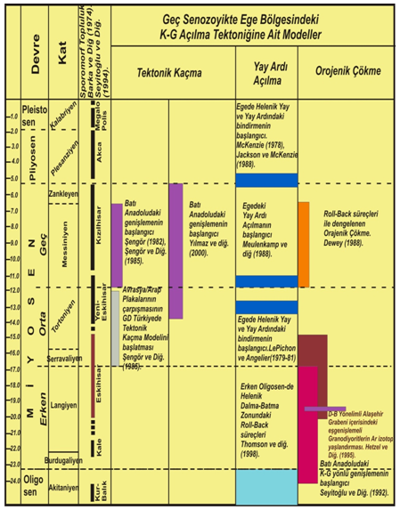

Şekil 3.20: K– G Açılma tektoniğine ait görüşler (Seyitoğlu ve Scott, 1996’ dan değiştirilmiştir).

Bölgedeki faylar, genel olarak D-B doğrultulu eğim atımlı normal fayların oluşturduğu horst-graben blok sistemlerinden oluşmaktadır. Ege bölgesinin en büyük özelliği genel olarak D-B doğrultulu pek çok graben içermesidir (şekil 3.20). İnceleme alanının bulunduğu Sarıgöl ve Buldan çevresi Batı Anadolu genişleme bölgesi içinde yer aldığından, ana tektonik hatlar genişleme doğrultusuna dik olacak şekilde gelişmiştir.
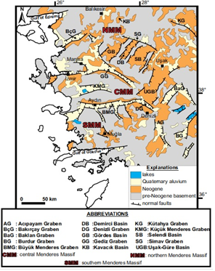

Şekil 3.21: Güneybatı Anadolu’daki ana graben yapılarını gösteren şekil. (Bozkurt, 2000 ).

Batı Anadolu K-G yönünde genişleyen sismik yönden aktif bir kabuğa sahiptir (Dewey ve Şengör 1979, Şengör 1987). Bu genişleme kuvvetleri etkisinde şekil değiştiren Batı Anadolu üst kabuğu yaklaşık D-B uzanımlı grabenlerin sınırladığı normal faylarla kırılmıştır. Bu çöküntülerin en önemlilerinden biri Büyük Menderes Grabeni’dir. Büyük Menderes Grabeni 150 km’lik uzunluk ve 10-20 km genişliğe sahip olan aktif normal faylarla sınırlı D-B doğrultulu bir çöküntüdür. (Paton 1992). Grabenin doğrultusu Ortaklar’dan itibaren değişir ve Söke’ye doğru KD-GB doğrultusunda uzanır. Graben Buldan’ın doğusunda Alaşehir Grabeni ile kesişir ve Sarayköy’den itibaren Denizli Havzasına değişir. (Westaway 1993).

Denizli Havzası güneyde KD’ ya eğimli ve 2000m yüksekliğe sahip, kuzeyde GB’ ya eğimli ve 700 m yüksekliğe sahip topoğrafik yükselimlerle sınırlıdır. Bu yükseltilerin aktif normal faylarla oluştuğu Şaroğlu ve diğ. (1992), Westaway (1990, 1993) tarafından yorumlanmıştır. Westaway (1993)’ e göre KD-GB yönündeki açılma yaklaşık 14 milyon yıl önce başlamış ve havzayı sınırlayan faylar o zamandan beri aktivitelerini sürdürmüşlerdir.
  - İnceleme Alanının Tektoniği
İnceleme alanı ve yakın çevresinde Neotektonik dönemde gelişen horst ve grabenler (şekil 3.22)’ de görülmektedir. Bölgede en genç ve en önemli faylar Menderes Masif’ inin Pliyosen ve sonrası yükselmesi sonucu doğan tansiyon kuvvetleriyle oluşan graben faylardır. Bölgedeki grabenler güneyden kuzeye doğru Büyük Menderes ve Gediz grabenleridir. Bu grabenlerin kenar fayları eğimleri derine doğru azalan (kürek şekilli, listrik) eğim atılımlı normal faylardır. (Şimşek, 1984). Bunların D-B, DGD-BKB ve K-G doğrultulu olduğu gözlenmiştir.
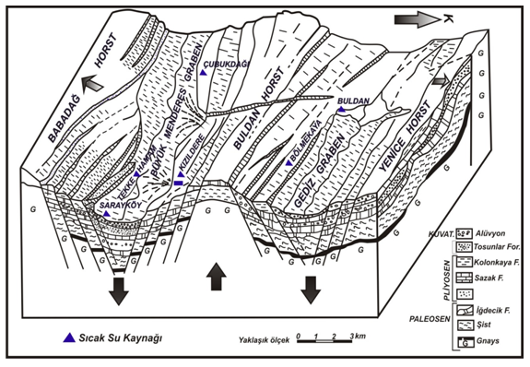
Şekil 3.22: Çalışma Alanı ve Çevresinde Oluşan Horst ve Grabenler (Şimşek, 1984).

Bölgede KB-GD doğrultusunda uzanan eğim atımlı normal faylar belirgin olarak izlenmektedir. Bu faylar Pliyo-Pleistosen yaşlı birimleri kestiğinden jeolojik açıdan aktif fayları oluşturmaktadır. Bu faylardan iki tanesi Menderes Metamorfitleri ile Neojen-Kuvaterner yaşlı sedimanter istifi ayıran sınır boyunca uzanır. Bunlardan en güneydeki fay KD’ ya eğimli normal fay niteliğindedir. Bu fayın güney bloğu yükselmiş kuzey bloğu ise düşmüştür. Bu fay aynı zamanda grabenin güney sınır fayını oluşturur. (Şekil 3.23). Grabenin güney sınır fayını oluşturan bu fayın yaklaşık 1 km kuzeyinde yine bu faya paralel ikinci bir fay bulunmaktadır. Bu fay da Pliyo-Pleistosen yaşlı Asartepe Formasyonunu keser ve bazı kesimlerde alüvyon ile dokanak yapar. Fayın konumu K65B / 45KD’dur. Söz konusu fayın güney bloğu yükselmiş kuzey bloğu düşmüştür. Bu fay Kirazoğlu Deresi boyunca uzanan KD-GB uzanımlı sol yönlü doğrultu atımlı bir fay tarafından kesilmektedir. Fayın yatay atımı 250 metredir (Şekil 3.23) ve (Şekil 3.24).
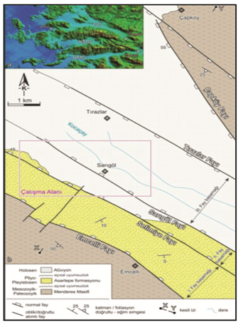
Şekil 3.23: Sarıgöl yöresinde gelişmiş graben fayları ve bu fayların oluşturduğu I, II ve III- numaralı fay basamakları (Koca ve diğ., 2000).(x-y kesit hattı).

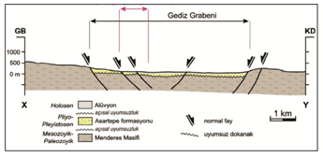
Şekil 3.24: Çalışma alanında geçen enine jeolojik kesit (Koca ve diğ., 2000).

Sarıgöl ilçesi civarında yer alan faylar birbirinden farklı yükseklikte üç fay basamağının oluşmasına neden olmuştur.
  - Aktif Tektonik
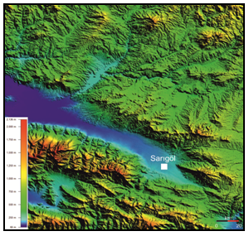
İnceleme alanının yer aldığı Sarıgöl ve çevresini kapsayan Ege Çöküntü Sistemi (EÇS), genel olarak D-B doğrultulu normal faylar ile sınırlandırılmış birçok bloktan meydana gelmektedir (Şekil 3.25).
Şekil 3.25: Sarıgöl-Buldan çevresinin sayısal yüksek modelini gösteren şekil.

Bu bloklar arasında; D-B uzanımlı çöküntü alanları yer almaktadır. Bölge, genel olarak KKD-GGB yönlü bir çekme rejiminin etkisi altında bulunmaktadır. Güncel yüzey deformasyonlarının oluştuğu Sarıgöl, Gediz çöküntü alanının doğu başlangıcında yer almaktadır. Kemalpaşa – Sarıgöl arasında uzanan, 10 – 20 km genişlikte, D – B gidişli ve güneye iç bükey olan 140 km uzunluktaki çöküntü havzası, Gediz Grabeni olarak isimlendirilmektedir (Şekil 3. ). Bu çöküntü havzası, Sarıgöl – Salihli arasında morfolojik olarak çok belirgindir. Bu çöküntü havzasını sınırlayan faylardan bazıları, temel kayaç olan Menderes Metamorfitleri, Miyosen, Pliyosen ve Kuvaterner yaşlı çökel kayalar arasında dokanak oluşturmaktadır.
Grabeni güneyden sınırlayan eğim atımlı normal faylar, güneyden kuzeye doğru gençleşmektedir. Bu çöküntüde Pliyosenden günümüze kadar olan zaman aralığında yaklaşık 1.5 km’ lik bir düşey atımın meydana gelmiştir.
İnceleme alanının yer aldığı Sarıgöl ve yakın çevresinde çöküntü alanını sınırlayan eğim atımlı normal faylar çok belirgin olarak izlenmektedir. En güneyde yer alan kenar fay 300 metre ile 950 metre arasında dik bir yükselti oluşturmuştur.
Bu fay boyunca en azından 500 – 650 metrelik bir görünür düşey atımın olduğu tahmin edilmektedir. K50-70B gidişli bu fay boyunca Menderes Metamorfitleri ile Plio-Pleistosen yaşlı Asartepe Formasyonu yan yana gelmiştir.
İnceleme alanında, Buldan Yolu’ nun Gök Tarım Tesisleri’ nin bulunduğu kesimde bu fay çok belirgin olarak izlenmektedir. K55-60B gidişli fayın yükselen bloğunda Menderes Metamorfitleri, düşen bloğunda ise Asartepe Formasyonu yer almaktadır. Fay zonu boyunca Menderes Metamorfitlerine ait birimler kırılmış, parçalanmış ve bloklara ayrılmıştır. Bu kesimde fay geniş bir zon oluşturmuş ve faylanma yüzeyi Menderes Metamorfitleri’ nin aşınması sonucu oluşan kolüvyal malzemeler tarafından örtülmüştür.
İnceleme alanının KB sınırı da güneydeki fay ile aynı yönelime sahip bir başka eğim atımlı normal fay tarafından sınırlandırılmıştır. En güneydeki fay ile bu fay arasında Asartepe Formasyonu içinde gelişmiş birbirine paralel çok sayıda, kısa uzunlukta, eğim atımlı normal faylar gelişmişir. En güneydeki fay ile bu fay arasında yaklaşık 80 metre civarında görünür düşey atım meydana gelmiştir. Faylar tamamen Asartepe Formasyonu içinde gelişmiştir.
Bu faylanmalara bağlı olarak havzaya doğru boşalım yapan GK 7 GB – KD yönlü dereler sürekli olarak dere yataklarını daha derin kazmaya başlamış böylece dar ve derin vadiler meydana gelmiştir. Düşey atımlar sonucu Asartepe Formasyonu sürekli olarak kırılmış, kıvrımlanmış ve parçalanmış, günümüz morfolojisini oluşturmuştur. Bir başka deyişle, Asartepe Formasyonu bu fayların denetiminde meydana gelmiştir.
İnceleme alanında önceden yapılmış çalışmalarda yerleşim alanını kuzeyden sınırlayan fayın yönelimi K55B / 70GB olarak ölçülmüştür. Faylanma, Asartepe Formasyonuna ait birimler içerisinde gelişmiştir. Fayın düşen bloğunda Asartepe Formasyonuna ait birimler fay zonuna doğru tiltlenmiştir. Fay 10 – 15 metre genişlikte bir zon içerisinde, fay zonu ise daha geniş bir zon içerisinde gelişmiştir. Fay boyunca atımın 10 – 20 metreden daha fazla olduğu tahmin edilmektedir. Buna karşın yüzeyde bu faylanmaya ait sarplığın gözlenmemesi, bu fayın Holosenden önce Pleyistosen döneminde meydana geldiğine ve Holosende aktivitesini yitirdiğine işaret etmektedir (Sarıgöl Belediyesi, İmar Planına Esas Jeolojik – Jeoteknik Etüt Raporu, 2010).
Sarıgöl kent merkezinde, alüvyal çökeller içerisinde, KD bloğu 10-50 cm arasında düşen, gidişleri K50B ile D-B arasında değişen yaklaşık 4 km uzunlukta yüzey kırıkları meydana gelmiştir. Bu kırıklar üzerinde bulunan yaklaşık 100 adet ağır denilebilecek derecede hasar görmüş konut bulunmaktadır. Yöre halkından elde edilen bilgilere göre, yüzeyde gözlenen bu kırıkların 1969 depreminden sonra meydana geldiği ve son 10 yıl içinde bu hareketin hızlandığına ilşkin bilgiler elde edilmiştir. 1969 Depreminden günümüze kadar yüzey kırıkları boyunca maksimum 40 – 50 cm civarında düşey ötelenmeler oluştuğu bilgisine ulaşılmıştır (Sarıgöl Belediyesi, İmar Planına Esas Jeolojik – Jeoteknik Etüt Raporu, 2010).
    - Faylar
Gediz Grabenini güneyden sınırlayan faylar, yaklaşık 85 km uzunlukta olup, batıda Hamzababa Köyü (Turgutlu) ile doğuda Avşar Köyü (Sarıgöl) arasında uzanır.
Faylar, bu kesimde metamorfitleri, Üst Miyosen yaşlı kayaçları ve Pliyosen yaşlı aşınım yüzeyleri, Kuvaterner yaşlı çökel kayaçlar ile Holosen yaşlı alüvyal yelpazeleri keser (Bircan vd. 1983).
Bu faylar, genel olarak D-B gidişli olup, eğim atımlı normal faylanma karakteri sergilerler. Gökkaya - Akpınar arasında tipik olarak izlenebilen fay, batıda Armutlu' dan başlar, doğuya doğru Ahmetli-Salihli-Alaşehir-Sarıgöl'e kadar uzanır. Grabenin tabanına en yakın olan ve genç alüvyonlar ile daha yaşlı birimler arasında dokanak oluşturan fay 110 km uzunluktadır. Bu fay, deprem üreten diri fay olarak nitelendirilebilir. Grabeni güneyden sınırlayan eğim atımlı normal faylar, güneyden kuzeye doğru gençleşmektedir.Gediz Grabeni’nin doğuya doğru daralan geometrisi içinde, havzanın en dar kesimini oluşturan D-GD ucunda güncel açılmayı gösterir Holosen yaşlı alüvyal yelpazelerin faylanmış olması yine grabenin doğuya doğru gidildikçe genç hareketlere sahne olduğunun, başka bir deyişle genç tektonik hareketlerin doğuya kaydığını ve grabenin batıdan doğuya doğru gençleştiğini göstermektedir (Gürsoy H.vd., 1997).
Grabenin en güneydoğu ucunu oluşturan Sarıgöl-Buldan arasında, son yüzyıldaki sismik etkinlikler de bu izlenimi doğrulamaktadır. Ayrıca yörenin jeolojisi incelendiğinde kısmen yaşlı Neojen oluşuklarının doğu kesimlerde gittikçe azaldığı ya da hiç yer almadığı görülmektedir.
İnceleme alanındaki havza içinde Sarıgöl ilçesinin güneyinden başlayıp KB’ ya ilerleyen fayın KD bloğunu oluşturan alüvyonlar ile sedimanter birimler arasında sınır oluşturan fay 3650 metre uzunluğunda gözlemlenmiştir. Bu fayın başlangıcı Aşağı Koçaklar Köyü’nün GB’ sın da olup KB’ da Selimiye Köyüne kadar uzanmaktadır.
Gözlemlenen 2. Fay sistemi, 7 ayrı segmentten oluşmuş, metamorfik birimler ile sedimanter birimleri birbirinden ayırmıştır. 8780 metre uzunluğundaki bu fay sistemi 1. Fayın güneyinde yer almaktadır. Kuzeybatıda yer alan kısa fay segmenti Yenimahalle’ye kadar ulaşmaktadır. 2. Uzun segment ise Emceli Köyünden geçmektedir.
3. olarak gözlemlenen fay, bahsedilen fayların güneyinde kalmakta ve bunlara paralel olarak uzanmaktadır. Fay, KB’ da Mezarlık Gölü Tepe’ den başlayıp Yeltepe ve Abdal Mahallesinden geçerek, Uruflar Mahallesinin KB’ sına kadar uzanmaktadır.
Uzunluğu 5700 metre olan fay metamorfik birimler ve sedimanter birimler arasında dokanak oluşturmaktadır. Bu dokanak Mezarlık Gölü Tepesinden başlayarak Abdal Mahallesine kadar gözlemlenmiştir.
İnceleme alanındaki diğer bir fay, alanın en güneyinde yer alıp alüvyon ile metamorfik birimlerin sınırlarını oluşturmakta ve KB’ da Dilsiz Kralı Tepeden başlayıp, GD’ da Dinarlı Köyünün 1500 metre güneydoğusuna kadar gözlemlenmektedir. Uzunluğu 4625 metre olarak tahmin edilmektedir. Havzanın batısında bulunan ve havzanın genel tektoniğini oluşturan faylara dik olarak gelişen KD-GB uzanımlı fay 2025 metre uzunluğunda gözlemlenmiş olup, Yeni Mahallenin kuzeybatısından başlayıp, Afşar Köyüne kadar uzanmaktadır. Bu fay Menderes Masifi Metamorfitleri ile sedimanter birimler arasında dokanak şeklinde bulunmaktadır.
İnceleme alanında Sarıgöl ilçesinin merkezinden geçen normal faylanma göze çarpmıştır. Bu faya ait veriler yerleşim yeri içinde gözlenmektedir. Fay özellikle belirli doğrultuda yüzey kırığı oluşturacak şekilde gelişmiştir. Bu yüzey kırığı ortalama 20 cm atım gösteren normal fay şeklindedir. Sarıgöl ilçesi kurulduktan sonra ise 20 cm’ ye varan güncel atımların gelişmesi günümüzdeki mikrosismik aktiviteye bağlanabilir. Kuzey yüzey kırığının gözlendiği yerde yapılan ölçümlerde kırığın ortalama K65B doğrultulu ve KD’ ya eğimli olduğu görülmüştür.
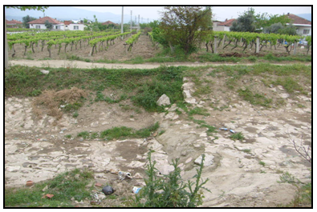
İlçe merkezinden geçen kırığın güney bloğu yükselmiş, kuzey bloğu ise düşmüştür. Özellikle yerleşim yerlerindeki yol, bahçe duvarı ve evlerdeki deformasyon verilerinden gözlenebilen bu yüzey kırığı, doğrultusu boyunca 2.5 km izlenebilmekte, daha ileride ise tarlalarda kaybolmaktadır (Şekiller 3.26 ve 3.27).

Şekil 3.26: Sarıgöl İlçe merkezinin yakınındaki DSİ sulama kanalında kırığın oluşturduğu deformasyonu gösteren resim.

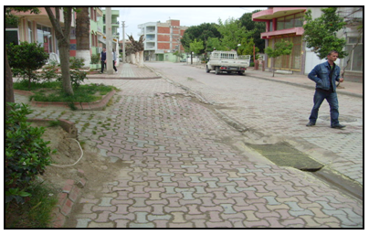
Şekil 3.27: Sarıgöl ilçe merkezindeki 4 Eylül İlköğretim Okulu Caddesi’nde kırık hattının geçtiği yolda oluşmuş deformasyonu gösteren resim.

- DEPREM DURUMU
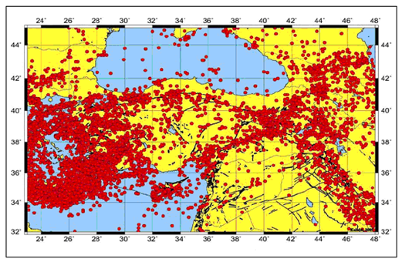
Aletsel dönem (1900) başlangıcından itibaren 2005 yılına kadarki Türkiye’de ve yakın çevresinde (32-45K Enlemleri / 23-48D Boylamları arası) meydana gelmiş büyüklüğü M ≥ 4 olan tüm depremleri bir veri seti oluşturacak şekilde düzenleyerek, özellikle ülkemizdeki 2005 yılına kadar olmuş depremlerden gerek duyulanların tüm parametrelerinin çözümleri yeniden bilgisayar ortamında (Klafat ve diğ., 2006) yapılmıştır. Bu çalışma kapsamında 105 yıllık deprem etkinliği incelenmiştir. Bu periyot içersinde olan depremlerin sayısı (M ≥ 4.0) toplam 8360 adettir. DAD Katolog verilerinden yararlanılarak Büyük Menderes Grabeni’ndeki depremlerin dağılımı harita üzerinde gösterilmiştir. ( Şekil 4.28 ).

Şekil 4.28: 1900-2005 Yılları arası Türkiye ve yakın çevresinin (M>4.0) deprem etkinliğini gösteren şekil(Bütünleştirilmiş homojen Türkiye deprem kataloğu, 2006’dan değiştirilmiştir.)

1900- Tarihleri arasında büyüklüğü M ≥ 4.0 olan depremlerin derinlikleri incelendiğinde Büyük Menderes’in batısından doğusuna gidildikçe depremlerin derinliklerinde artış olduğu, batıdaki depremlerin daha sığ olduğu görülmüştür.

  - Çalışma Alanı ve Çevresinin Depremsellik Bakımından İncelenmesi
    - Çalışma Alanında Meydana Gelen Tarihsel Dönem Depremleri
Tablo 4-1: Sarıgöl – Buldan ilçeleri civarında etkili olan hasar yapıcı tarihsel dönem deprem etkinliği (DAD verileri)
BÖLGEDE TARİHSEL DÖNEMDE MEYDANA GELMİŞ, HASAR YAPAN DEPREMLER
YIL | ENLEM | BOYLAM | YER | ŞİDDET
M.Ö. 65 | 37.75 | 29.25 | Honaz – Denizli | VII
M.Ö. 17 | 38.40 | 27.50 | Manisa-Sart-Muradiye-Aydın | IX
60 | 37.90 | 29.20 | Pamukkale-Honaz-Denizli | IX
494 | 37.90 | 29.20 | Denizli | VII - IX
44 | 38.50 | 27.40 | Manisa – Efes | VIII
1595 | 38.50 | 27.90 | Turgutlu-Salihli-Manisa | VIII
09.06.1651 | 37.80 | 29.30 | Honaz – Denizli | VIII
1845 | 38.60 | 27.50 | Manisa – İzmir | VIII
1845 | 39.30 | 26.30 | Midilli – Manisa | VI
1850 | 38.40 | 27.50 | İzmir-Kemalpaşa-Turgutlu | VIII
1850 | 38.42 | 27.45 | İzmir-Manisa-Turgutlu-Ödemiş | VIII
1860 | 39.40 | 29.95 | Kütahya-Manisa-İzmir | VI
1862 | 38.40 | 27.70 | Turgutlu – Manisa | IX
1885 | 38.84 | 28.50 | Alaşehir – Manisa | VI
?.04.1886 | 37.80 | 29.10 | Denizli | VI
?.01.1887 | 37.80 | 29.10 | Denizli ve geniş yöresi | VII
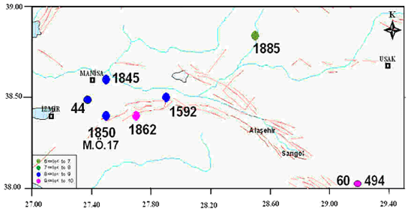
Şekil 2. 1
Şekil 4.29: Alaşehir-Sarıgöl civarında oluşan tarihsel depremlerin dağılımı ( DAD Katalog Verilerinden alınmıştır).

Tablo 4-2: Buldan – Sarıgöl çevresinde tarihsel ve aletsel dönemde meydana gelmiş depremlere ait Kandilli Rasathanesi Bilgi Kayıtları (Büyüklük : 5.9).

TARİH | SAAT (GTM) | ENLEM | BOYLAM | DERİNLİK (KM) | MAGNİTÜD
26.07.2003 | 08:36 | 38.11 | 28.89 | 4 | 5.6
26.07.2003 | 01:00 | 38.11 | 28.88 | 5 | 5.0
23.07.2003 | 04:56 | 38.17 | 28.85 | 5 | 5.2
13.01.1926 | 01:46 | 38.06 | 28.81 | 10 | 5.7
Tablo 4-3: Gediz Grabeninde Aletsel Dönemde meydana gelmiş hasar yapan depremler (DAD verileri).
GEDİZ GRABENİNDE ALETSEL DÖNEMDE MEYDANA GELMİŞ, HASAR YAPAN DEPREMLER
TARİH | ENLEM | BOYLAM | YER | MAGNİTÜD
01.09.1925 | 38.00 | 29.00 | Buldan – Sarayköy | 5.6
13.01.1926 | 38.06 | 28.81 | Buldan – Sarayköy | 5.7
03-18.02.1965 | 38.40 | 28.40 | Salihli – Manisa | 5.8
28.03.1969 | 38.55 | 28.46 | Alaşehir – Manisa | 6.5
28.01.1994 | 38.69 | 27.50 | Manisa | 5.2

    - Çalışma Alanında Meydana Gelen Aletsel Dönem Depremleri
Gerek aletsel gerekse tarihsel dönem deprem etkinliği Büyük Menderes Çöküntüsü ile Gediz Çöküntülerinin doğu ucuna yakın bölgelerde yoğunlaşmaktadır (Şekil 4.30).

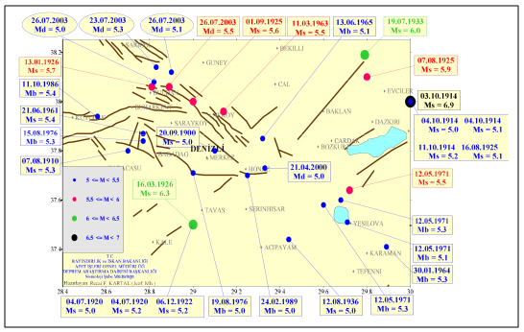
Şekil 4.30: Aletsel dönemde, Denizli ve yakın civarında etkili olmuş, hasar yapıcı ve yıkıcı depremler.

23 – 26 Temmuz 2003 Buldan – Sarıgöl Depremleri:
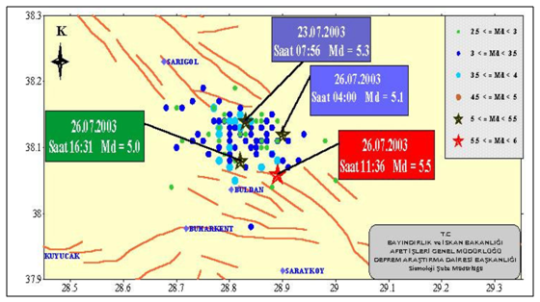
23 Temmuz 2003 günü, saat 07.56’ da, MD=5.3; Temmuz 2003 günü saat 04:00’ te MD=5.1, saat 11:36’ da MD=5.5 ve saat 16:31’ de MD=5.0 büyüklüklerinde orta büyüklükte 4 ayrı deprem olmuştur (Şekil 4.31).
Şekil 4.31: 23.07.2003-29.07.2003 Tarihleri arasında meydana gelen Buldan- Sarıgöl arası deprem dağılımı (DAD verileri).

23 Temmuz 2003 günü saat 19:59’ da da MD=3.1 büyüklüğünde küçük bir deprem meydana gelmiştir. 23 – 29 Temmuz tarihleri arasında Buldan – Sarıgöl arasında büyüklükleri 2.5 ve 5.6 arasında değişen toplam 120 adet deprem kaydedilmiştir (Çizelge A.1). Depremler, Denizli ve Aydında da şiddetli bir şekilde hissedilmiştir. Söz konusu 5.3, 5.1 ve 5.5 büyüklüklerindeki depremler, aynı fay düzlemi üzerinde birbirine yakın farklı pürüzleri kıran 4 ayrı deprem olup, biri diğerinin öncüsü ya da artçısı konumunda değillerdir. Depremler, Sarıgöl ile Buldan arasında yer alan bölgede yoğunlaşmaktadır.
Bu bölge, Sarıgöl – Turgutlu arasında uzanan 10 – 20 km genişlikte ve 140 km uzunlukta BKB – DGD doğrultulu Gediz Çöküntüsü ile batıda Ege Denizi ile doğuda Honaz’ a kadar uzanan 10 – 25 km genişlikte ve 200 km uzunlukta BKB – DGD doğrultulu Büyük Menderes Çöküntüsünün birleşim noktasına karşılık gelmektedir (Kumsar ve diğ., 2003) (Şekil 4.32 ve 4.33).
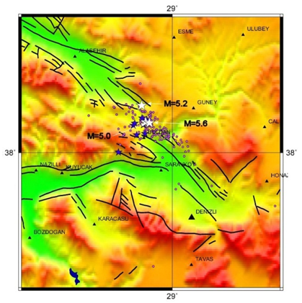
Şekil 4.32: 23 – 26 Temmuz Buldan – Sarıgöl depremlerinin dış-merkezleri, anaşoklar ve M≥2 olan depremler (Kandilli Rasathanesi Ulusal Deprem İzleme Merkezi (UDİM)).

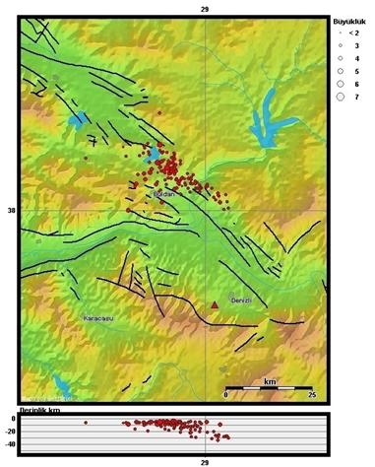
Şekil 4.33: 23 – 26 Temmuz Buldan – Sarıgöl depremlerinin dış-merkezleri M≥2.5 olan artçılar ve derinlikleri (Kandilli Rasathanesi Ulusal Deprem İzleme Merkezi (UDIM)).

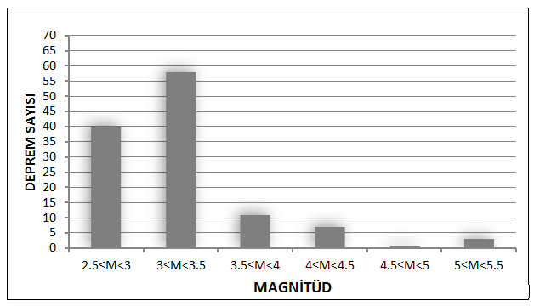
23 – 29 Temmuz 2003 tarihinde Buldan’da büyüklükleri 2.5 ve 5.5 arasında değişen toplam 120 adet deprem meydana gelmiştir (Şekil 4.34).

Şekil 4.34: 23 – 29 Temmuz 2003 tarihlerinde Buldan’ da meydana gelen depremler.

Bu depremlerden 40 tanesi 2.5≤M<3, 58 tanesi 3≤M<3.5, 11 tanesi 3.5≤M<4, 7 tanesi 4≤M<4.5, 1 tanesi 4.5≤M<5 ve 3 tanesi de 5≤M<5.5 büyüklüklerindedir (Şekil 4.7). Yine bu tarihlerde Buldan’da meydana gelen depremlerin verileri (Çizelge A.1) ’de verilmiştir. 1900-2018 Yılları arasında çalışma alanı ve çevresinde magnitüdü 3 ve 6 arasında olan depremler aşağıdaki şekilde gösterilmiştir (Şekil 4.35). Deprem episantrlarının daha çok Sarıgöl-Buldan arasında ve Denizli havzasında meydana geldiği görülmektedir.
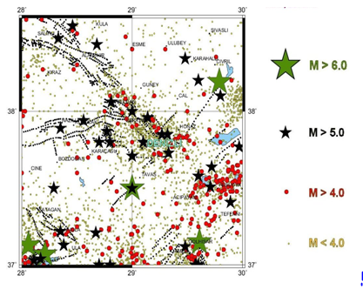

Şekil 4.35: 1900- yılları arasında Denizlide meydana gelen depremler (Kandilli Rasathanesi Ulusal Deprem İzleme Merkezi (UDIM)).

Denizli ve çevresinde 1900- yılları arasında meydana gelen depremleri 20 yıllık periyotlar içerisinde incelediğimizde;
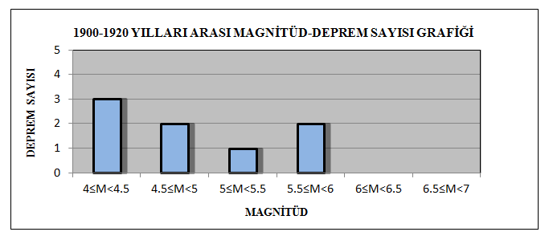

Şekil 4.36: 1900-1920 Yılları arası magnitüd-deprem sayısı grafiği.

1900-1920 Yılları arasında magnitüdü 4.0 ≤ M < 6 olan deprem sayısının 8 olduğunu, bununla birlikte magnitüdü 6 ve daha büyük olan herhangi bir depremin meydana gelmediğini görmekteyiz (Şekil 4.36).
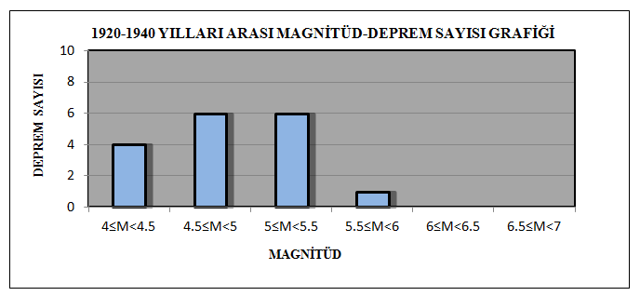

Şekil 4.37: 1920-1940 Yılları arası magnitüd-deprem sayısı

1920-1940 Yılları arasında magnitüdü 4.0 ≤ M < 6 olan deprem sayısı 17’ dir. Bu depremlerin 13 tanesi 4.5 ≤ M ≤ 5.5 magnitüd aralıklarında yoğunlaşmıştır. Bu periyotlarda 6 ve daha büyük magnitüdlerde deprem meydana gelmemiştir (Şekil 4.37).
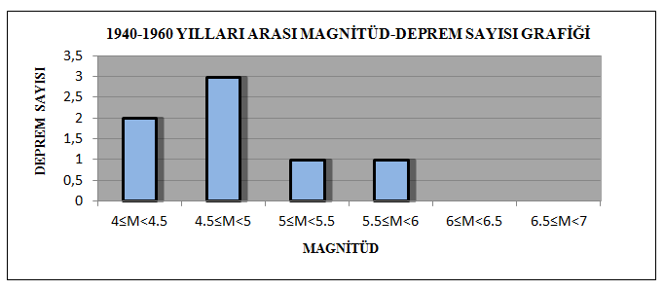

Şekil 4.38: 1940-1960 Yılları arası magnitüd-deprem sayısı grafiği.

1940-1960 Yılları arasında magnitüdü 4.0 ≤ M < 6 olan deprem sayısı 7’ dir ve bu depremler 4.0 ≤ M ≤ 5.0 magnitüd aralığında yoğunlaşmıştır (Şekil 4.38).

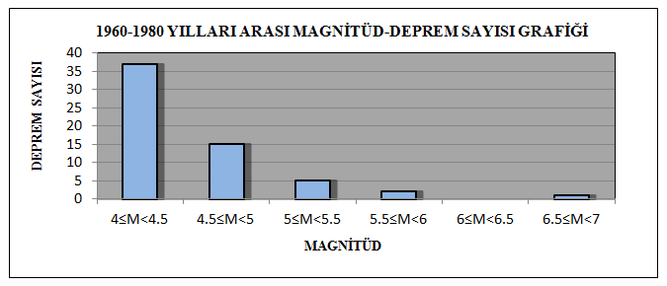

Şekil 4.39: 1960-1980 Yılları arası magnitüd-deprem sayısı grafiği.

1960-1980 Yılları arasında magnitüdü 4.0 ≤ M < 7 olan deprem sayısı 60’ tır. 1900-1960 Yıllarına kadar her üç yirmi yıllık periyottan daha yoğun sismik aktivite meydana gelmiş ve depremlerin 37 tanesi 4.0 ≤ M ≤ 4.5 magnitüd aralıklarında oluşmuştur. 02.03.1965 tarihinde 5.6 büyüklüğünde Alaşehir depremi ve 13.06.1965 tarihinde 5.7 büyüklüğünde Honaz depremi meydana gelmiş, 28 Mart 1969’ da ise hasar verici deprem olan ve magnitüdü 6.5 olan Alaşehir Depremi meydana gelmiştir (Şekil 4.39).
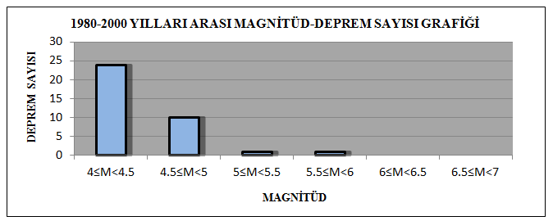

Şekil 4.40: 1980-2000 Yılları arası magnitüd-deprem sayısı grafiği.

1980-2000 Yılları arasında magnitüdü 4.0 ≤ M <6 olan deprem sayısı 36’ dır. Bu depremler de 4.0 ≤ M < 5.0 magnitüd aralığında yoğunlaşmıştır. 21 Nisan 2000 Denizli-Honaz’da meydana gelen ve M = 5.2 olan depremi izleyen 6 aylık dönemde büyüklükleri 3.0 ile 4.0 arasında değişen toplam 160 adet deprem meydana gelmiştir (Şekil 4.40).
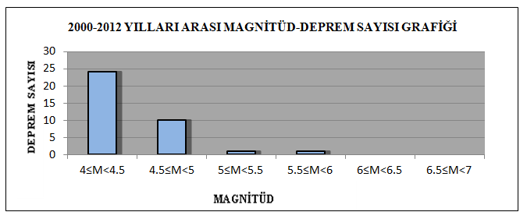
Şekil 4.41: 2000-2018 Yılları arası magnitüd-deprem sayısı grafiği.

2000- Yılları arasında magnitüdü 4.0 ≤ M < 6 olan deprem sayısı 36’ dır. 23 Temmuz 2003’ te Buldan’da magnitüdü 5.3 ve 5.5 olan orta büyüklükte depremler meydana gelmiş bu depremleri de magnitüdü3.0 ≤ M < 4 olan 100’ün üzerinde deprem izlemiştir.
Ege Graben (Çöküntü) Sistemi içerisinde 1900-2017 yılları arasında hasar yapıcı ve yüzey kırığı meydana getirmiş Ms ≥ 5.5 olan 33 deprem meydana gelmiştir. Bu depremlerin 14 tanesi yukarıdaki şekillerden de görülebileceği üzere (Şekil 4.36, 4.37, 4.38, 4.39, 4.40 ve 4.41) Denizli ve ilçelerinde meydana gelmiştir. Bu depremler, bu çöküntüler boyunca yoğunlaşmış ve sismik aktivite günümüze kadar artarak devam etmiştir. Bölge oldukça karışık tektonik görünüm sunması nedeniyle sürekli depremlere maruz kalmış ve gelecekte de deprem oluşturma potansiyeli yüksek olan bir bölgeyi oluşturmaktadır.
Geçmiş yüzyılda (1900-2000 yılları arasında ) meydana gelen depremlerin (Ms ≥ 4) büyük bir çoğunluğu Büyük Menderes ile Gediz Çöküntü alanlarının doğu kesiminde yoğunlaşmıştır. Bu depremler (Ms ≥ 5.5), genellikle bölgede güneyden kuzeye doğru zaman içersinde kayma göstermişlerdir.
Denizli merkez ve çevre ilçelerde 1900-2000 yılları arasında meydana gelen deprem sayılarını ve büyüklükleri 20 yıllık periyotlarla incelendiğimizde 4.0 ≤ M < 4.5 olan deprem sayısının 70 olduğunu ve her yirmi yıllık periyotta bu büyüklükteki deprem sayısının giderek arttığını görüyoruz.
Denizli Havzası ve Sarıgöl-Buldan arasında olan depremlerin büyük çoğunluğu bu magnitüd aralıklarında meydana gelmektedir. Bu aralıktaki deprem sayısı ise en fazla 1960-1980 yılları arasındaki periyotta oluşmuştur.
Büyüklükleri 5 ≤ M < 5.5 olan deprem sayısının 21’ dir ve bu magnitüd aralığındaki depremler en fazla 2000-2012 yılları arasında meydana gelmiştir.
1900 – 1980 Yıllarında oluşan depremler daha çok 2 ve 3.6 magnitüd aralığında, 0 – 7.5 ve 7.5 – 14 km derinliklerinde yoğunlaşmaktadırlar.
Çalışma alanının 01.01.1900-01.10.2018 tarihleri arasındaki deprem verileri incenmiş olup yıllara göre oluşan deprem sayılarının grafiksel dağılımı hazırlanmıştır (Şekil 4.35).
Bu grafiksel gösterime göre incelenen bölge ve çevresinde günümüz zamanına kadar bir artış gözlenmektedir. Bu da 1900 yıllından 2018 yılına kadar bölgedeki gerilmelerin arttığını, enerji birikiminin giderek fazlalaştığını göstermektedir. Bölge 1. Derece deprem bölgesidir
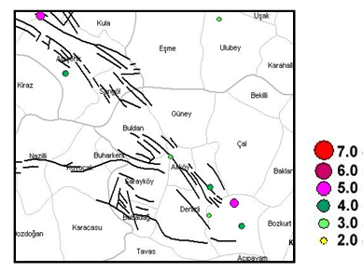
Şekil 4.42: Çalışma alanı ve çevresinde 1965 yılında oluşan Alaşehir ve Honaz Depremi (DAD verileri).

Çalışma alanı ve çevresinde 02.03.1965 tarihinde 5.6 büyüklüğünde Alaşehir depremi olurken aradan yaklaşık 3 ay geçtikten sonra da 13.06.1965 tarihinde 5.7 büyüklüğünde Honaz depremi meydana gelmiştir (Şekil 4.42). Yine Alaşehir’de 03.03.1965 tarihinde 4,5 büyüklüğünde deprem meydana gelirken 03.03.1965 tarihinde Denizli/ Akköy’de 3,5 büyüklüğünde deprem meydana gelmiştir. Bu iki fayın bir birbirini tetiklediğini söyleyebiliriz (Şekil 4.42).
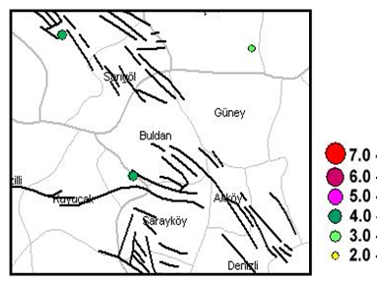

Şekil 4.43: Çalışma alanı ve çevresinde 1966 tarihinde oluşan deprem episantrları. (DAD verileri).

Bölgede oluşan bu iki büyük depremden 1 yıl sonra Buldan havzasında 29.03.1966 tarihinde 4,7 büyüklüğünde deprem olurken Alaşehir Bölgesin’ de 13.06.1966 tarihinde 4,7 büyüklüğünde deprem oluşmuştur (Şekil 4.43). 3 Aylık zaman farkı ile meydana gelen bu depremler için, iki bölgenin verilerinden de yaralanarak belirli zaman aralıkları ile deprem ürettiklerini söyleyebiliriz. Büyüklükleri 6.5 ≤ M < 7 1969 Alaşehir Depremi, Gediz Grabeni üzerinde yüzey kırığı oluşturan en son yıkıcı depremdir ( Ms = 6.5) ve bu depremden günümüze kadar yüzey kırığı oluşturabilecek bu büyüklükte bir deprem meydana gelmemiştir.
21 Nisan 2000 Denizli-Honaz’da meydana gelen ve M = 5.2 olan depremi izleyen 6 aylık dönemde büyüklükleri 3.0 ile 4.0 arasında değişen toplam 160 adet deprem meydana gelmiştir (Şekil 4.44). 2003 Yılı Temmuz ayında Buldan ve Sarıgöl’de meydana gelen, Denizli ve Aydında da şiddetli bir şekilde hissedilen depremler de bu magnitüd aralığındadır.
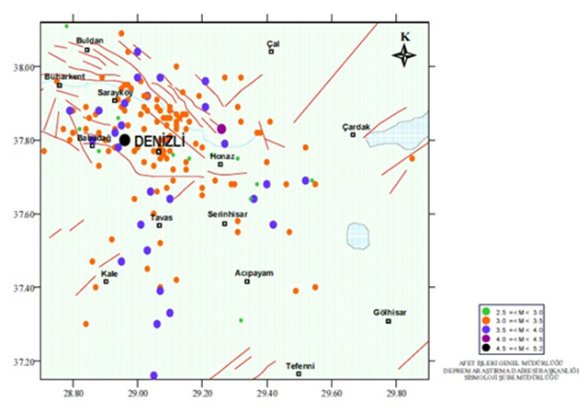
Şekil 4.44: 21 Nisan 2000 Denizli-Honaz depremi ve takip eden 6 aylık dönemdeki sismik etkinlik (DAD Verileri).

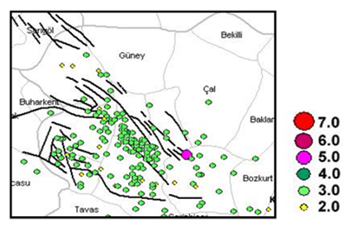
2000 Yılında çalışma alanı ve çevresinde meydana gelen deprem episantrları incelendiğinde (Şekil 4.18) Sarıgöl ve Buldan arasında çok fazla depremin meydana gelmediği, depremlerin daha çok Denizli havzasında oluşan ve büyüklükleri 2-3 ve 4 arasında yoğunlaştığı görülmektedir. 21 Nisan 2000 Denizli-Honaz’da M = 5.2 olan depremi izleyen 6 aylık dönemde büyüklükleri 3.0 ile 4.0 arasında değişen toplam 160 adet deprem meydana gelmiştir (Şekil 4.44, 4.45 ve 4.46).
Şekil 4.45: Çalışma alanı ve çevresinde 2000 yılı içerisinde meydana gelen deprem Episantrları.

Özellikle 2000 yılında Denizli Havzasında meydana gelen depremlerden sonra Buldan’ da meydana gelen depremler artmış ve yoğunlaşma bu bölgeye doğru kaymıştır (Şekil 4.44, 4.45 ve 4.46).
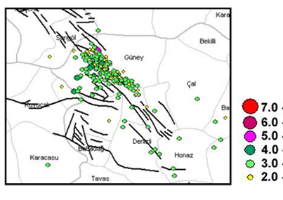

Şekil 4.46: Çalışma alanı ve çevresinde 2003 yılı içerisinde meydana gelen deprem Episantrları (DAD verileri).

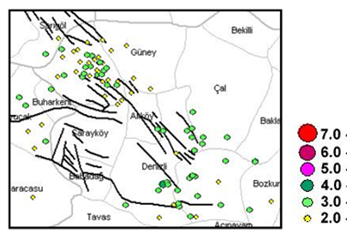
01.01.2000-30.12.2003 tarihleri arasında şekil 4.46’ da da görüldüğü gibi deprem episantrları Buldan eşiği dediğimiz alanda yoğunlaşmıştır. İki bölgede depremin yoğunlaşma zamanları arasında yaklaşık 2 yıl kadar bir zaman dilimi mevcuttur. Honaz depreminden sonra deprem merkezleri Buldan-Sarıgöl arasına, havzanın kuzeybatısına doğru taşınmıştır. Bu yoğunlaşma 21.04.2000 yılında Honaz da meydana gelen 5.2 büyüklüğündeki deprem ile ilişkilendirilebilir.

Şekil 4.47: Çalışma alanı ve çevresinde 2004 yılı içerisinde meydana gelen deprem Episantrları (DAD verileri).

2000 Yılından sonraki 2 yıllık dönem içinde deprem episantrları, 2003 yılında Buldan’daki yoğun sismik aktivite ile Sarıgöl – Buldan arasında artış göstermiş ve bu alana doğru kaymıştır (Şekil 4.46). 2004 yılında Buldan – Sarıgöl arasındaki ve Denizli havzasında depremsellik açısından çok yoğun sismik aktivite gözlenmemekle beraber, Denizli havzasındaki deprem episantrlarının 2003 yılına göre arttığını görebilmekteyiz (Şekil 4.47).
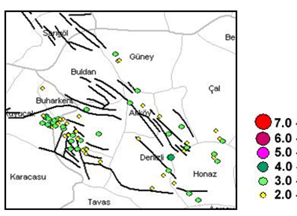

Şekil 4.48: Çalışma alanı ve çevresinde 2006 yılı içerisinde meydana gelen deprem episantrları (DAD verileri).

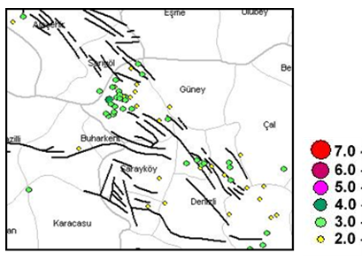
2006 Yılında Buldan – Sarıgöl arasında oldukça zayıf bir sismik aktivite gözlenmiştir (Şekil 4.48). 2007 Yılında ise deprem episantrlarının yine Bölgeye doğru kaymıştır (Şekil 4.49).

Şekil 4.49: Çalışma alanı ve çevresinde 2007 yılı içerisinde meydana gelen deprem episantrları (DAD verileri).

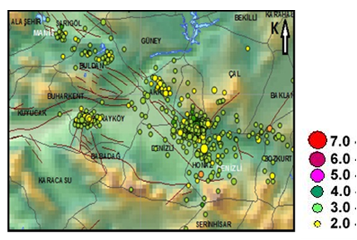

Şekil 4.50: Çalışma alanı ve çevresinde 2008 yılı içerisinde meydana gelen deprem episantrları (DAD verileri).

Denizli havzasında 2008 yılında Buldan ve Sarıgöl arasına göre daha yoğun bir sismik aktivite gözlenmiş (Şekil 4.50), bu sismik aktivite 2009 yılında Denizli havzasında artarak devam etmiştir (Şekil 4.51).
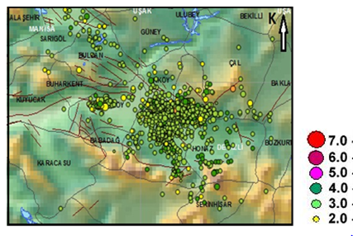
Şekil 4.51: Çalışma alanı ve çevresinde 2009 yılı içerisinde meydana gelen deprem episantrları (DAD verileri).

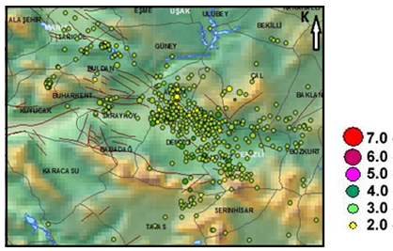
Şekil 4.52: Çalışma alanı ve çevresinde 2010 yılı içerisinde meydana gelen deprem episantrları (DAD verileri).

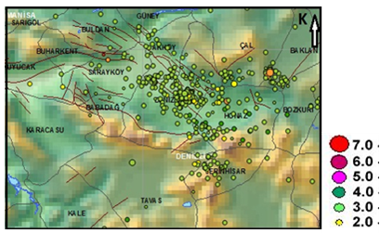
Şekil 4.53: Çalışma alanı ve çevresinde 2012 yılı içerisinde meydana gelen deprem episantrları (DAD verileri).

2009 Yılından sonra Denizli Havzasında deprem episantrları, havzanın güneydoğusuna doğru artış göstermiş dağınık bir görünüm oluşturmuştur (Şekil 4.52).
2012 Yılı içerisinde Buldan – Sarıgöl arası sismik açıdan çok fazla aktif değildir. Bu alandaki aktivite 2008 yılından sonra azalmıştır. 2012 yılında ise deprem episantrları’ nın daha çok Denizli Havzasının güneydoğusuna doğru bir yayılım yaptığını görmekteyiz (Şekil 4.53).

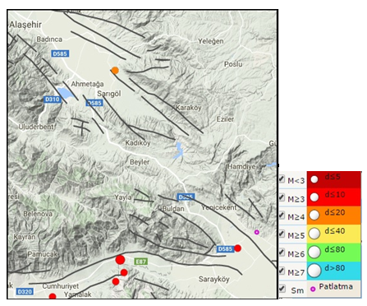

Şekil 4.54: Çalışma alanı ve çevresinde 2014 yılı içerisinde meydana gelen deprem episantrları (Kandilli rasathanesi verileri).
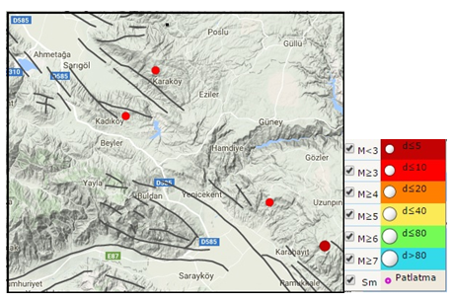

Şekil 4.55: Çalışma alanı ve çevresinde 2015 yılı içerisinde meydana gelen deprem episantrları (Kandilli rasathanesi verileri).

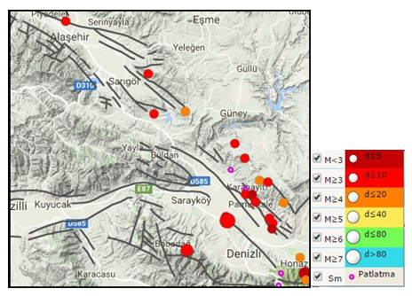

Şekil 4.56: Çalışma alanı ve çevresinde 2016 yılı içerisinde meydana gelen deprem episantrları (Kandilli rasathanesi verileri).

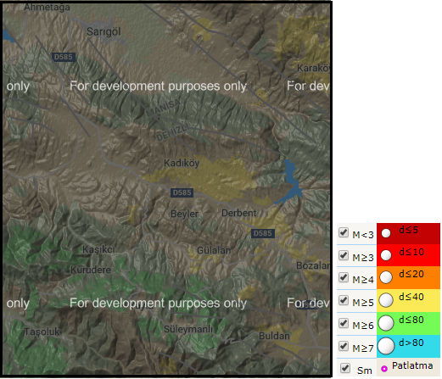
Şekil 4.57: Çalışma alanı ve çevresinde 2017-2018 yılı içerisinde meydana gelen deprem episantrları (Kandilli rasathanesi verileri).

- BÖLGENİN DEPREM TEHLİKESİ VE RİSK ANALİZİ

İnceleme alanının yer aldığı Sarıgöl ve çevresini kapsayan 100 km yarıçaplı bölgede, 1900-2009 yılları arasında, 4.5<M<5.0 arasında 97; 5.0.<M<5.5 arasında 52; 5.5<M<6.0 arasında 28; 6.0<M<6.5 arasında 10; 6.5<M<7.0 arasında 5 ve 7.0<M<7.5 arasında 1 deprem meydana gelmiştir. Bu 100 km yarıçaplı bölgenin Probabilistik deprem tehlike analizi yapılmıştır. Poisson Olasılık Dağılımı ve Gumbel Uç Değerler yöntemleri uygulanmıştır. Büyüklük-oluşum sayıları arasındaki ilşki irdelenmiştir (Sarıgöl Belediyesi İmar Planı Raporu, 2010).
Bölgede son yüzyılda olmuş 5.0, 5.5, 6.0, 6.5, 7.0, 7.5 büyüklüğündeki depremlerin 10, 50, 75 ve 100 yıl içerisindeki olma olasılıkları ile ortalama tekrarlanma periyotları incelenmiştir (Sarıgöl Belediyesi İmar Planı Raporu, 2010).
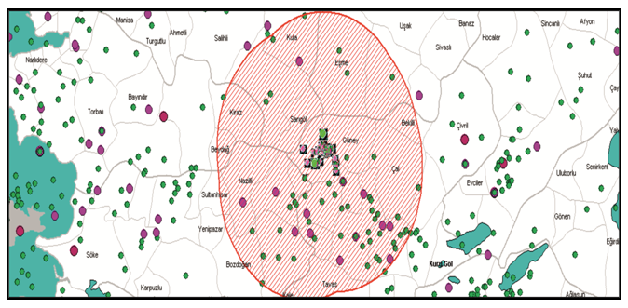

Şekil 5.58: Sarıgöl merkezli 50 km yarıçaplı bölgede 1900-2010 yılları arasında olmuş 4.0 ve daha büyük depremlerin dış-merkez dağılım haritası (Sarıgöl Belediyesi İmar Planı Raporu, 2010).

Yukarıda belirtilen bölgenin Probabilistik deprem tehlike analizi Sarıgöl Belediyesi tarafından yapılmıştır. Poisson Olasılık Dağılımı ve Gumbel Uç Değerler yöntemleri uygulanmıştır (Şekil 5.58). Büyüklük-oluşum sayıları arsındaki ilişki irdelenmiştir.
Bölgede son yüzyılda olmuş 5.0, 5.5, 6.0, 6.5, 7.0, 7.5 büyüklüğündeki depremlerin 10, 50, 75 ve 100 yıl içerisindeki olma olasılıkları ile ortalama tekrarlanma periyotları incelenmiştir.(Sarıgöl Belediyesi İmar Planı Raporu, 2010).
Poisson olasılık dağılımına göre magnitüdü 6 .0 olan depremlerin 10 yıl içerisinde olma olasılığı %83.1; 50 yıl içinde olma olasılığı %100; 75 yıl içerisinde olma olasılığı %100; 100 yıl içerisinde olma olasılığı %100, ortalama tekrarlanma periyodu 6 yıl; magnitüdü 6.5 olan depremlerin 10 yıl içerisinde olma olasılığı %47.4; 50 yıl içerisinde olma olasılığı %96.0; 75 yıl içerisinde olma olasılığı %99.2 ve 100 yıl içerisinde olma olasılığı %99.8, ortalama tekrarlanma periyodu 16 yıl; magnitüdü 7.0 olan depremlerin 10 yıl içerisinde olma olasılığı %20.7; 50 yıl içerisinde olma olasılığı %68.7; 75 yıl içerisinde olma olasılığı %82.5 ve 100 yıl içerisinde olma olasılığı %90.2, ortalama tekrarlanma periyodu 43 yıl ve magnitüdü 7.6 olan depremlerin 10 yıl içerisinde olma olasılığı %6.6; 50 yıl içerisinde olma olasılığı%29.0; 75 yıl içerisinde olma olasılığı %40.1 ve 100 yıl içerisinde olma olasılığı %49.5, ortalama tekrarlama periyodu 146 yıl olarak bulunmuştur (Sarıgöl Belediyesi İmar Planı Raporu, 2010).
Gumbel uç değerler dağılımına göre magnitüdü 6.0 olan depremlerin 1 yıl içerisinde olma olasılığı %4.3; 10 yıl içerisinde olma olasılığı %35.4; 25 yıl içerisinde olma olasılığı %66.4; 50 yıl içerisinde olma olasılığı %88.7 ve 100 yıl içerisinde olma olasılığı %98.7; magnitüdü 6.5 olan depremlerin 1 yıl içerisinde olma olasılığı %1.5; 10 yıl içerisinde olma olasılığı %14.3; 25 yıl içerisinde olma olasılığı %32.0; 50 yıl içerisinde olma olasılığı %53.7 ve 100 yıl içerisinde olma olasılığı %78.6; magnitüdü 7.0 olan depremlerin 1 yıl içerisinde olma olasılığı %0.5; 10 yıl içerisinde olma olasılığı %5.3; 25 yıl içerisinde olma olasılığı %12.7; 50 yıl içerisinde olma olasılığı %23.8 ve 100 yıl içerisinde olma olasılığı %42.0 ve magnitüdü 7.5 olan depremlerin 1 yıl içerisinde olma olasılığı %0.2; 10 yıl içerisinde olma olasılığı %1.9; 25 yıl içerisinde olma olasılığı %4.7; 50 yıl içerisinde olma olasılığı %9.2 ve 100 yıl içerisinde olma olasılığı %17.5 olarak bulunmuştur (Sarıgöl Belediyesi İmar Planı Raporu, 2010).

- SONUÇLAR VE ÖNERİLER
- Batı Anadolu genişleme Sistemi’nde bulunan Gediz Grabeni ile Büyük Menderes Grabeni’nin arasındaki alanda yer alan Sarıgöl – Buldan arasının ve yakın çevresinde tarihsel dönemden günümüze kadar meydana gelmiş depremler araştırılmış, fayların deprem davranışları ve çalışma alanındaki diri faylar incelenmiştir. Aktif tektonik açısından bunların jeolojik ve jeomorfolojik özellikleri araştırılarak ortaya konulmuştur.
- Ege Bölgesi’ nin Senozoyik evriminin ikinci evrimini Miyosen sonunda K-G yönlü gelişen bir gerilme (çekme) fazı oluşturmaktadır. Menderes Masifi K-G yönlü bir genleşme kuvvetlerinin etkisiyle D-B doğrultulu hatlar boyunca kırılmıştır. Batı Anadolu’da ve Ege’ de grabenleşme Pliyosen dönemi boyunca devam etmiştir.
- Batı Anadolu K-G yönünde genişleyen sismik yönden aktif bir kabuğa sahiptir. Bu genişleme kuvvetleri etkisinde şekil değiştiren Batı Anadolu üst kabuğu yaklaşık D-B uzanımlı grabenlerin sınırladığı normal faylarla kırılmıştır. Bu çöküntülerin en önemlilerinden biri Büyük Menderes Grabeni ve Alaşehir Grabenidir. İnceleme alanının yer aldığı Sarıgöl ve çevresini kapsayan Ege Çöküntü Sistemi (EÇS), genel olarak D-B doğrultulu normal faylar ile sınırlandırılmış birçok bloktan meydana gelmektedir. Bu bloklar arasında; D-B uzanımlı çöküntü alanları yer almaktadır. Bölge, genel olarak KKD-GGB yönlü bir çekme rejiminin etkisi altında bulunmaktadır.
- Bu çöküntü alanları içinde Buldan eşiği olarak adlandırılan Buldan yükselimi mevcuttur. Gediz (Alaşehir) ve denizli grabenleri arasında kalan Buldan eşiğinin hem kb’ sında (alaşehir depremi ve Sarıgöl güncel deformasyon yapıları) hem gd’ sunda (Denizli, Sarayköy, Honaz) büyük ve sık depremler olmaktadır.
- Buldan eşiği bölgesinde 2003 yılındaki magnitudu 5.0 üzeri depremler haricinde büyük deprem olmamıştır.
- Buna rağmen yükseltinin kb’ sında bulunan sarıgölde güncel yüzey kırıkları ve deformasyon yapıları devam etmektedir. Bunlar Gediz grabeninin genişlemeye devam ettiğini göstermektedir.
- Yükseltinin gd’ sunda bulunan Denizli grabeninde tarihsel ve aletsel dönemlerde sık sık depremler yaşanmaktadır. Bu sismik aktivite Denizli havzasının da genişlediğine kanıttır.
- Özellikle 2000 yılındaki Denizli depremlerinden sonra 2003 yılında Buldan bölgesinin hareketlenmesi dikkate çekicidir.
- Türkiye’ nin aktif fayları haritasına bakıldığında Buldan ve Sarıgöl arasında herhangi bir aktif fay çizilmemiştir.
- Morfoloji haritasında bakıldığında ise Gediz grabeninin GD ucu ile Denizli grabeninin KB ucu birbirlerinin devamı gibi görünür.
- Bu iki graben arasında kalan Buldan eşiği depremsellik açısından risk taşımaktadır. Buldan bölgesinin yakın bir gelecekte kırılma ihtimali yüksektir. Çünkü yükselimin her iki uç kesimi de hareketlidir.
- Çalışma alanı ve çevresinde 02.03.1965 tarihinde 5.6 büyüklüğünde Alaşehir depremi olurken aradan yaklaşık 3 ay geçtikten sonra da 13.06.1965 tarihinde 5.7 büyüklüğünde Honaz depremi meydana gelmiştir.
- Yine Alaşehir’de 03.03.1965 tarihinde 4,5 büyüklüğünde deprem meydana gelirken 03.03.1965 tarihinde Denizli/ Akköy’de 3,5 büyüklüğünde deprem meydana gelmiştir.
- Bölgede oluşan bu iki büyük depremden 1 yıl sonra Buldan havzasında 29.03.1966 tarihinde 4,7 büyüklüğünde deprem olurken Alaşehir Bölgesin’ de 13.06.1966 tarihinde 4,7 büyüklüğünde deprem oluşmuştur.
- Özellikle 2000 yılında Denizli Havzasında meydana gelen Honaz depremlerinden sonra Buldan havzasında meydana gelen depremler artmış ve yoğunlaşma bu bölgeye doğru kaymıştır.
- 2000 yılında Denizli’ de meydana gelen depremlerin Denizli grabeninin kenar faylarında birinin hareketlenmesi neticesinde diğer faylar da tetiklenmiş ve deprem merkezlerinin daha sonra kuzeybatıya yani Gediz ve B. Menderes grabenlerinin kesişme noktasına doğru taşındığı gözlenmiştir.
- 2000 Yılından sonraki 2 yıllık dönem içinde deprem episantrları, 2003 yılında Buldan’daki yoğun sismik aktivite ile Sarıgöl – Buldan arasında artış göstermiş ve bu alana doğru kaymıştır. 2004 yılından sonra Buldan ve Sarıgöl arası depremsellik açısından çok aktif olmamakla beraber deprem episantrlarının Denizli Havzasına doğru kaydığı, yılına kadar da Denizli Havzasındaki deprem episantrlarının havzanın güneydoğusuna doğru kaydığı görülmektedir.
- Denizli Grabeninde meydana gelen bu sismik aktivite ile Gediz ve B. Menderes grabenlerinin kesişme noktasında bulunan Buldan eşiğindeki aktivitenin birbirini tetiklediğini ve kırılmanın devam ettiğini göz önünde bulundurursak gelecekte Buldan Eşiği olarak belirtilen alanın kırılıp Gediz ve Büyük Menderes Grabeninin devamı şeklinde gözükmesi muhtemeldir.
- Sarıgöl kent merkezinde, alüvyal çökeller içerisinde, KD bloğu 10-50 cm arasında düşen, gidişleri K50B ile D-B arasında değişen yaklaşık 4 km uzunlukta yüzey kırıkları meydana gelmiştir. Bu kırıklar üzerinde bulunan yaklaşık 100 adet ağır denilebilecek derecede hasar görmüş konut bulunmaktadır. Yöre halkından elde edilen bilgilere göre, yüzeyde gözlenen bu kırıkların 1969 depreminden sonra meydana geldiği ve son 10 yıl içinde bu hareketin hızlandığına ilşkin bilgiler elde edilmiştir. 1969 Depreminden günümüze kadar yüzey kırıkları boyunca maksimum 40 – 50 cm civarında düşey ötelenmeler oluştuğu bilgisine ulaşılmıştır ki bu da Sarıgölde güncel deformasyonun devam ettiğini göstermiştir.
- 21 Ekim 2002 tarihli Afet İşleri Genel Müdürlüğü tarafından onaylanan raporda; Sarıgöl’de birinci ve ikinci fay basamağını oluşturan aktif fayların düsen blokları üzerinde 75 metre ve yükselen bloklarında 50 metre olmak üzere 125 metrelik bir kesim tampon bölge olarak bırakılmış ve yerleşime uygun olmayan alanlar olarak değerlendirilmiştir.
- Bayındırlık ve İskan Bakanlığı tarafından hazırlanmış ve Bakanlar Kurulu’nun 18.04.1996 tarih ve 96/8109 sayılı kararı ile yürürlüğe girmiş olan Türkiye Deprem Bölgeleri Haritası’na göre Manisa iline bağlı Sarıgöl ilçesi 1. Derece Deprem Bölgesi’nde yer almaktadır.

- KAYNAKLAR

Afet İşleri Genel Müdürlüğü, 2008. 18.08.2008 Tarihli Afete Maruz Bölge Raporu, Ankara.
Akkök, R., 1981. Çok evreli metamorfizma: Türkiye Jeoloji Kurumu Konferansı Dizisi 15, 23, Ankara
Altunel, E., and Hancock, P.L., 1996. Structural attributes of travertine – filled extensional fissures in the Pamukkale plateau, Western Turkey.
Ambraseys, N.N., and Finkel, C.F., 1987. Seismicity of Turkey and neighbouring regions, 1899 – 1915. Annales Geophsycae, 5B, 701, 726.
Ambraseys, N.N., 1988. ‘Engineering Seismology’ Eartq. Eng. Struct. Dın. 17, 1 – 105.
Angelier, J., Dumont, J.F., Karamanderesi, I.H., Poisson, A., Şimşek, Ş., ve Uysal, Ş., 1981. Analyses of fault mechanism and expansion of South western Anatolia since the Late Miocene: Tectonophysics, 79, 11 – 19.
Arpat, E., ve Bingöl, E., 1969. The rift system of the Western Turkey, Thoughts on its development, Bull. Miner. Res. Explor. İnst. Turk., 73, 1 – 9.
Barka, A.A., Reilinger, R., Şaroğlu, F., and Şengör, A. M. C. 1995. The Isparta Angle: ıts importance in the Neotectonics of the Eastern Mediterranean Region. IESCA procedings, 13 – 18.
Bozkurt, E., and Park, R.G., 1994. Southern Menderes Massif: an incipient metamorfic core complex in Western Anatolia, Turkey. J. Geol. Soc., London, 151, 213 – 216.
Bozkurt, E., 2000. Timing of extension on the Büyük Menderes Graben, Western Turkey and its tectonic implications. In: E., Bozkurt, J.A., Winchester, and J . A. D., Piper, (eds.). Tectonics and magmatism in Turkey and the surrounding area. Geological society, London, Special publication, 173, 385 – 403.
Çakır, Z., 1997. Aktif normal fayların segmentasyonu ve bunların traverten depolanmasına etkisi; Batı Anadolu bölgesinden örnekler. Aktif Tektonik Grubu Birinci Toplantısı Makaleler, 124 – 137.
Dewey, J.F., and Şengör, A. M. C. 1979. Aegean and surrounding regions; complex multi plate and continuum tectonics in a covergent zone. Geol. Soc. America Bull. Part 1.90., 84 – 92 p.
Dewey, J., 1988. Extensional collapse of orogens – tectonics, 7,6; 1123 – 1139.
Dora, O.Ö., Kun, N., ve Candan, O., 1992. Menderes Masifinin metamorfik tarihçesi ve jeotektonik konumu. Türkiye Jeol. Bült., 35, 1 – 14.
Dumont, J.F., Uysal, Ş., ve Karamanderesi, I.F., 1979, Güneybatı anadoludaki grabenlerin oluşumu; MTA Enst. Derg., 92, 7 – 17.
Ergin, K., Güçlü, U., ve Uz, Z., 1967. Türkiye ve civarının deprem kataloğu ( milattan sonra 11 yılından 1964 sonuna kadar). İstanbul Teknik Üniversitesi Maden Fakültesi Arz Fiziği Enstitüsü Yayınları, no: 24.
Eyidoğan, H., and Jackson, J., 1985. A seismological study of normal faulting in the Demirci, Alaşehir and Gediz earthquakes of 1960 – 1970 in Western Turkey: İmplications fort he nature and the geometry of deformation in the continental crust, Geophys. J.R. Ast. Soc., 81, 569 – 607.
Gökgöz, A., 2004. Ödemiş-Kiraz Asmasifi’ nin doğu kanadında yer alan Buldan ve çevresindeki Menderes Masifi’nin çekirdek ve örtü serilerine ait metamorfik kayaçların jeolojik, mineralojik ve petrografik özellikleri ortaya konulması.
Hançer, M., ve Karaman, E., 2001, Tectonic features of Bucak and its surrounding (southern Isparta), 4th International Symposium on Eastern Mediterranean Geology, 21-25 May, Isparta, Turkey, 35 , 2001.
Kastelli, M., 1971a. Denizli – Sarayköy – Çubukdağ – Karacasu alanı jeolojisi incelemesi: Maden Tetkik Arama Enst. Rap. 4573.
Kastelli, M., 1971b. Denizli vilayeti güneyinin jeoloji incelemesi ve jeotermal alan olanakları, Maden Tetkik Arama Enst. Rap. 5199.
Ketin, İ., ve Abdüsselamoğlu, Ş., 1969. 23 Mart 1969 Alaşehir – Sarıgöl depremleri hakkında makro-sismik gözlemler, İstanbul Üniversitesi, Jeoloji Bölümü, Maden Mecmuası, 4, 21 – 26.
Koca, M.Y., Sözbilir, H., Özer, S., ve Kıncal, L., 2000. Manisa ili Sarıgöl ilçesi yerleşim alanına ait jeolojik etüt raporu. Dokuz Eylül Üniversitesi, Mühendislik Fakültesi Jeoloji Mühendisliği Bölümü, Araştırma raporu.
Koca, M.Y., ve Kıncal, L., 2001. The geotechnical properties of the Sarıgöl province (Manisa, Turkey). 4Th İnternational Symposium on Eastern Mediterranean Geology, Isparta, Turkey, 21 – 25 May, proceedings, 463 – 480. http://www.koeri.boun.edu.tr Kandilli Deprem Araştırma ve gözlem Enstitüsü (KOERI), 2011. Boğaziçi Üniversitesi, Elektronik belge.
Koçyiğit, A., 1984. Güneybatı Türkiye ve yakın dolayında levha içi yeni tektonik gelişim. TJK Bült., 27 (1).
Koçyiğit, A., Yusufoğlu, H., and Bozkurt, E., 1999. Evidence from the Gediz Graben for episodic two-stage extension in Western Turkey. Journal of the Geological Society, London, 156, 605 – 616.
Koçyiğit, A., 2005. The Denizli graben-horst system and the eastern limit of Western Anatolian continental extension: basin fill, structure, deformal mode, throw amount and episodic evolutionary history, Sw Turkey. Geodinamica Acta 18/3 – 4, 167 – 208.
Kumsar, H., ve Aydan, Ö., 2003. 2003 Buldan depremlerinin özellikleri ve hasar gören Yenice (Denizli) Roma yer altı mezarlarına ilişkin bir değerlendirme.
Lister, G.S., ve Rosenbaum, G., 2005. The Western Alps from the Jurassic to Oligocene: spatio – temporal constaints and evolutionary reconstructions. Earth – science reviews, 69, 281 – 306.
Mckenzie, D., 1978. Active tectonics of the Alphine – Himalayan belt: The Aegean sea and surrounding regions, Geophys. J.R. Ast. Soc., ss,:217 – 254.
Nebert, K., 1958. Denizli Pliyosen teressübatı ve bunların batı anadoludaki tatlı su Neojen stratigrafisi için ehemmiyeti: Maden Tetkik Arama Enst. Derg. 51, 27 – 41.
Paton, S.M., 1992. The relationship between extension and volcanism in Western Turkey, the Aegean Sea and central Greece, Phd thesis, Cambridge University.
Sarıgöl Gazetesi, Aylık Bağımsız Gazete, 2010. 154 – 155, S.9.
Seyitoğlu, G., and Scott, B.C., 1991. Late Cenozoic crustal extension basin formation in West Turkey. Geological Magazine, 128, 155 – 166.
Seyitoğlu, G., 1996. Tectono – sedimentary development of Alaşehir and Simav Grabens. National Marine Geological and Geo.
Seyitoğlu, G., 1996. Ege’nin Geç Senozoyik K – G yönlü genişlemeli tektoniği: bölgesel tektonik ve volkanik evrim üzerine bir tartışma. 49. Türkiye Jeoloji Kurultayı Bülteni, 31 – 33s.
Seyitoğlu G., and Scott, B.C., 1996. Age of the Alaşehir Graben (West Turkey) and its tectonic implications. Geological Journal, 31, 1 – 11.
Seyitoğlu, G., Işık, V., ve Çimen, İ., 2004. Complete tertiary exhumanation history of the Menderes Massif, Western Turkey: an alternative Working hypothesis, 10.111/J: 1365 – 3121.
Sözbilir, H., 2001. Extensional tectonics and geometry of related macroscopic structures: field evidence from the Gediz Detachment, Western Turkey. Turkish Journal of Eart Sciences, 10, 51 – 67.
Sözbilir, H., 2002. Geometry and origin of folding in the Neogene Sediments of the Gediz Graben, Western Anatolia, Turkey. Geodinamic Acta, 15, 277 – 288.
Sözbilir, H., ve Diğerleri, 2011. Manisa ili ve çevresinin depremselliği ve deprem riski. Manisa Kent Sempozyumu Bildiriler Kitabı. S. 1 – 14.
Sözbilir, H., ve Diğerleri, 2011. Geological and paleoseismological evidence for late Pleistocene – Holocene activity on the Manisa Fault zone, Western Anatolia. Turkish Journal of Earth Science, 20, 449 – 474.
Şaroğlu, F., Emre, Ö., ve Kuşçu, I., 1992. Active fault map of Turkey. Maden Tetkik Arama Enstitüsü. Ankara.
Şengör, A. M. C., And Kidd, W. F .S. 1979. POST – COLLİSİONAL TECTONİCS OF Turkişh – Iranian Plateau and a comprasion with Tibet. Tectonophysics, 55, 361 – 376.
Şengör, A. M. C., and Yılmaz, Y., 1981. Tethyan evolution of Turkey: A plate tectonic approach. Tectonophysics, 75, 181 – 241.
Şengör, A. M. C., Satır, M., ve Akkök, R., 1984. Timming of tectonic events in the Menderes Massif, Western Turkey: implications for tectonic evolution and evidence for Pan – African basement in Turkry. Tectonics, 3, 693 – 707.
Şengör, A. M. C., 1987. Cross faults and differential stretching of hanging wallsin region of low-angle normal faulting: examples from Western Turkey, in: Couard, M.P., Dewey, J.F., and Hancock, P.L., eds. Continental extensional tectonics, Geological Society Special Publications, 28, 575 – 589 p.

EKLER

- EKLER
EK A ÇİZELGE A.1 Buldan’ da 23 – 29 Temmuz Tarihleri Arasında Meydana Gelen depremler (Kandilli Rasathanesi Bilgi Kayıtları).

Tablo 8-4: Buldan’ da 23 – 29 Temmuz Tarihleri Arasında Meydana Gelen depremler (Kandilli Rasathanesi Bilgi Kayıtları).
TARİH | SAAT | MAGNİTÜD | YER
23.07.2003 | 07:56 | 5.2 | Buldan-DENİZLİ
23.07.2003 | 08:02 | 3.3 | Buldan-DENİZLİ
23.07.2003 | 08:04 | 3.0 | Buldan-DENİZLİ
23.07.2003 | 08:07 | 3.1 | Buldan-DENİZLİ
23.07.2003 | 08:34 | 2.5 | Buldan-DENİZLİ
23.07.2003 | 09:16 | 3.2 | Buldan-DENİZLİ
23.07.2003 | 09:25 | 3.4 | Buldan-DENİZLİ
23.07.2003 | 10:15 | 3.1 | Buldan-DENİZLİ
23.07.2003 | 11:05 | 3.0 | Buldan-DENİZLİ
23.07.2003 | 12:21 | 2.9 | Buldan-DENİZLİ
23.07.2003 | 14:31 | 3.0 | Buldan-DENİZLİ
23.07.2003 | 18:12 | 3.0 | Buldan-DENİZLİ
23.07.2003 | 20:03 | 2.9 | Buldan-DENİZLİ
23.07.2003 | 21:20 | 3.0 | Buldan-DENİZLİ
23.07.2003 | 22:22 | 3.0 | Buldan-DENİZLİ
23.07.2003 | 23:45 | 3.7 | Buldan-DENİZLİ
23.07.2003 | 23:48 | 2.9 | Buldan-DENİZLİ
24.07.2003 | 00:02 | 2.9 | Buldan-DENİZLİ
24.07.2003 | 03:21 | 3.1 | Buldan-DENİZLİ
24.07.2003 | 03:24 | 2.8 | Buldan-DENİZLİ
24.07.2003 | 05:33 | 3.3 | Buldan-DENİZLİ
24.07.2003 | 05:42 | 3.1 | Buldan-DENİZLİ
24.07.2003 | 07:20 | 3.0 | Buldan-DENİZLİ
24.07.2003 | 21:47 | 2.8 | Buldan-DENİZLİ
25.07.2003 | 00:48 | 2.9 | Buldan-DENİZLİ
25.07.2003 | 02:44 | 3.5 | Buldan-DENİZLİ
25.07.2003 | 02:46 | 3.1 | Buldan-DENİZLİ
25.07.2003 | 03:02 | 2.9 | Buldan-DENİZLİ
25.07.2003 | 03:06 | 3.0 | Buldan-DENİZLİ
25.07.2003 | 04:11 | 3.0 | Buldan-DENİZLİ
25.07.2003 | 20:59 | 2.9 | Buldan-DENİZLİ
25.07.2003 | 21:53 | 3.2 | Buldan-DENİZLİ
26.07.2003 | 02:50 | 3.0 | Buldan – DENİZLİ
26.07.2003 | 04:00 | 5.0 | Buldan – DENİZLİ
26.07.2003 | 04:15 | 4.1 | Buldan – DENİZLİ
26.07.2003 | 04:24 | 3.0 | Buldan – DENİZLİ
26.07.2003 | 04:57 | 2.9 | Buldan – DENİZLİ
26.07.2003 | 06:34 | 3.0 | Buldan – DENİZLİ
26.07.2003 | 06:37 | 3.0 | Buldan – DENİZLİ
26.07.2003 | 08:45 | 3.0 | Buldan – DENİZLİ
26.07.2003 | 11:36 | 5.6 | Buldan – DENİZLİ
26.07.2003 | 11:46 | 3.2 | Buldan – DENİZLİ
26.07.2003 | 11:48 | 3.0 | Buldan – DENİZLİ
26.07.2003 | 11:49 | 3.1 | Buldan – DENİZLİ
26.07.2003 | 12:14 | 3.3 | Buldan – DENİZLİ
26.07.2003 | 12:26 | 3.0 | Buldan – DENİZLİ
26.07.2003 | 12:29 | 3.1 | Buldan – DENİZLİ
26.07.2003 | 12:30 | 3.1 | Buldan – DENİZLİ
26.07.2003 | 12:39 | 2.9 | Buldan – DENİZLİ
26.07.2003 | 12:52 | 3.0 | Buldan – DENİZLİ
26.07.2003 | 12:54 | 2.9 | Buldan – DENİZLİ
26.07.2003 | 12:57 | 2.8 | Buldan – DENİZLİ
26.07.2003 | 13:49 | 2.8 | Buldan – DENİZLİ
26.07.2003 | 13:53 | 2.7 | Buldan – DENİZLİ
26.07.2003 | 14:19 | 2.9 | Buldan – DENİZLİ
26.07.2003 | 14:47 | 2.9 | Buldan – DENİZLİ
26.07.2003 | 15:14 | 3.0 | Buldan – DENİZLİ
26.07.2003 | 15:17 | 2.6 | Buldan – DENİZLİ
26.07.2003 | 15:19 | 3.0 | Buldan – DENİZLİ
26.07.2003 | 15:57 | 3.0 | Buldan – DENİZLİ
26.07.2003 | 16:31 | 4.9 | Buldan – DENİZLİ
26.07.2003 | 16:58 | 3.1 | Buldan – DENİZLİ
26.07.2003 | 17:12 | 2.8 | Buldan – DENİZLİ
26.07.2003 | 17:26 | 3.2 | Buldan – DENİZLİ
26.07.2003 | 17:42 | 3.7 | Buldan – DENİZLİ
26.07.2003 | 17:54 | 2.9 | Buldan – DENİZLİ
26.07.2003 | 17:56 | 3.3 | Buldan – DENİZLİ
26.07.2003 | 18:45 | 3.1 | Buldan – DENİZLİ
26.07.2003 | 19:37 | 2.9 | Buldan – DENİZLİ
26.07.2003 | 21:04 | 3.3 | Buldan – DENİZLİ
26.07.2003 | 21:08 | 3.0 | Buldan – DENİZLİ
26.07.2003 | 21:24 | 4.2 | Buldan – DENİZLİ
26.07.2003 | 21:33 | 3.9 | Buldan – DENİZLİ
26.07.2003 | 21:39 | 3.8 | Buldan – DENİZLİ
26.07.2003 | 21:42 | 3.2 | Buldan – DENİZLİ
26.07.2003 | 21:52 | 3.1 | Buldan – DENİZLİ
26.07.2003 | 23:25 | 2.8 | Buldan – DENİZLİ
27.07.2003 | 00:06 | 2.9 | Buldan – DENİZLİ
27.07.2003 | 00:13 | 2.8 | Buldan – DENİZLİ
27.07.2003 | 01:16 | 2.8 | Buldan – DENİZLİ
27.07.2003 | 01:46 | 2.7 | Buldan – DENİZLİ
27.07.2003 | 01:51 | 2.7 | Buldan – DENİZLİ
27.07.2003 | 02:13 | 2.8 | Buldan – DENİZLİ
27.07.2003 | 03:27 | 3.7 | Buldan – DENİZLİ
27.07.2003 | 04:01 | 3.0 | Buldan – DENİZLİ
27.07.2003 | 04:49 | 3.0 | Buldan – DENİZLİ
27.07.2003 | 05:04 | 2.7 | Buldan – DENİZLİ
27.07.2003 | 05:44 | 3.7 | Buldan – DENİZLİ
27.07.2003 | 06:09 | 2.9 | Buldan – DENİZLİ
27.07.2003 | 07:21 | 2.9 | Buldan – DENİZLİ
27.07.2003 | 09:24 | 2.9 | Buldan-DENİZLİ
27.07.2003 | 12:55 | 3.2 | Buldan – DENİZLİ
27.07.2003 | 14:51 | 2.8 | Buldan – DENİZLİ
27.07.2003 | 16:30 | 3.1 | Buldan-DENİZLİ
27.07.2003 | 19:38 | 4.1 | Buldan – DENİZLİ
27.07.2003 | 19:43 | 2.9 | Buldan-DENİZLİ
27.07.2003 | 19:54 | 2.9 | Buldan – DENİZLİ
27.07.2003 | 23:14 | 2.9 | Buldan-DENİZLİ
27.07.2003 | 23:47 | 3.2 | Buldan – DENİZLİ
28.07.2003 | 00:28 | 3.3 | Buldan – DENİZLİ
28.07.2003 | 02:32 | 3.2 | Buldan – DENİZLİ
28.07.2003 | 02:38 | 3.1 | Buldan – DENİZLİ
28.07.2003 | 03:07 | 3.0 | Buldan – DENİZLİ
28.07.2003 | 05:48 | 2.9 | Buldan – DENİZLİ
28.07.2003 | 06:25 | 3.2 | Buldan – DENİZLİ
28.07.2003 | 07:25 | 2.9 | Buldan – DENİZLİ
28.07.2003 | 17:39 | 3.1 | Buldan – DENİZLİ
28.07.2003 | 18:35 | 3.9 | Buldan – DENİZLİ
28.07.2003 | 18:40 | 3.2 | Buldan – DENİZLİ
28.07.2003 | 18:42 | 3.3 | Buldan – DENİZLİ
28.07.2003 | 18:54 | 4.3 | Buldan – DENİZLİ
28.07.2003 | 20:02 | 3.8 | Buldan – DENİZLİ
28.07.2003 | 20:19 | 4.3 | Buldan – DENİZLİ
28.07.2003 | 20:39 | 3.8 | Buldan – DENİZLİ
28.07.2003 | 20:59 | 4.0 | Buldan – DENİZLİ
28.07.2003 | 21:02 | 3.1 | Buldan – DENİZLİ
28.07.2003 | 21:51 | 3.9 | Buldan – DENİZLİ
28.07.2003 | 23:36 | 3.4 | Buldan – DENİZLİ
29.07.2003 | 00:33 | 3.8 | Buldan-DENİZLİ
29.07.2003 | 01:36 | 4.2 | Buldan-DENİZLİ
- ÖZGEÇMİŞ

Adı Soyadı : MERVE AZ
Doğum Yeri ve Tarihi : İZMİR /05.08.1986
Lisans Üniversite : PAMUKKALE ÜNİVERSİTESİ
Y. Lisans Üniversite (varsa) : PAMUKKALE ÜNİVERSİTESİ
Elektronik posta : merverden35@gmail.com
İletişim Adresi : Barbaros mahallesi 412 sokak lila evleri b blok kat:3 no:6 Menderes / İZMİR

